



1. Crear la BD siguiente llamándola **empresa** más las iniciales del alumno (juan carrasco ramos 🡪 empresajucara).
   1. Ponerle los parámetros necesarios para configurar el fichero de datos y transacciones según se explicó en clase.

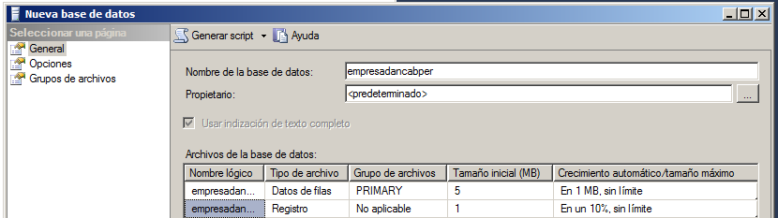

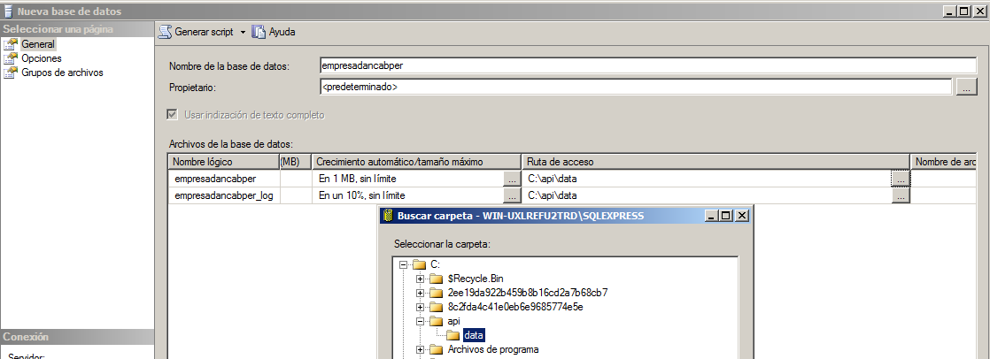

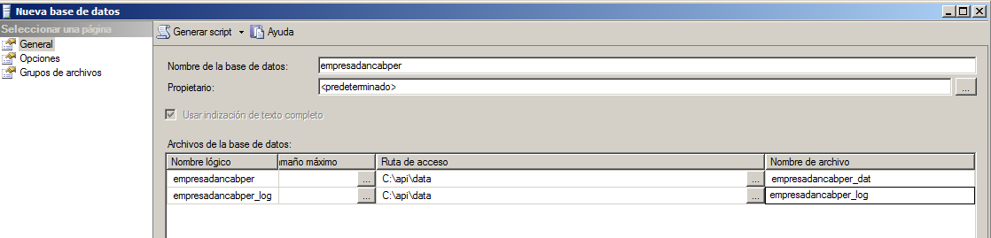

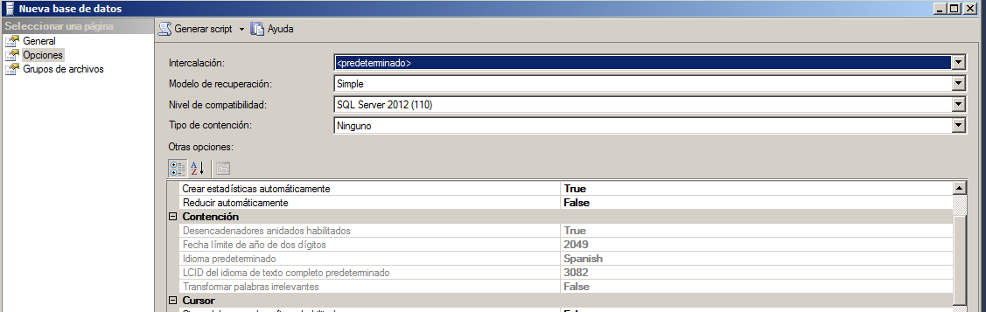

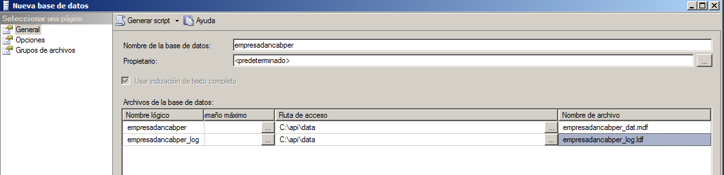

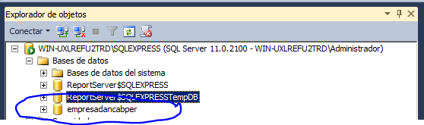

* 1. Además crear las tablas correspondientes con las restricciones que creas necesarias. Este ejercicio hay que realizarlo en SQL Server con instrucciones escritas como una consulta en el managament studio. Realizar capturas de pantalla de la instrucción y su resultado después de ejecutarla.

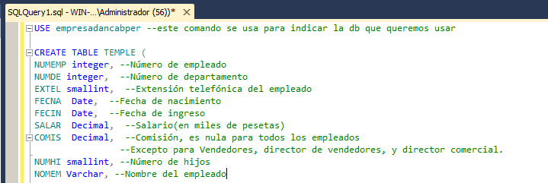

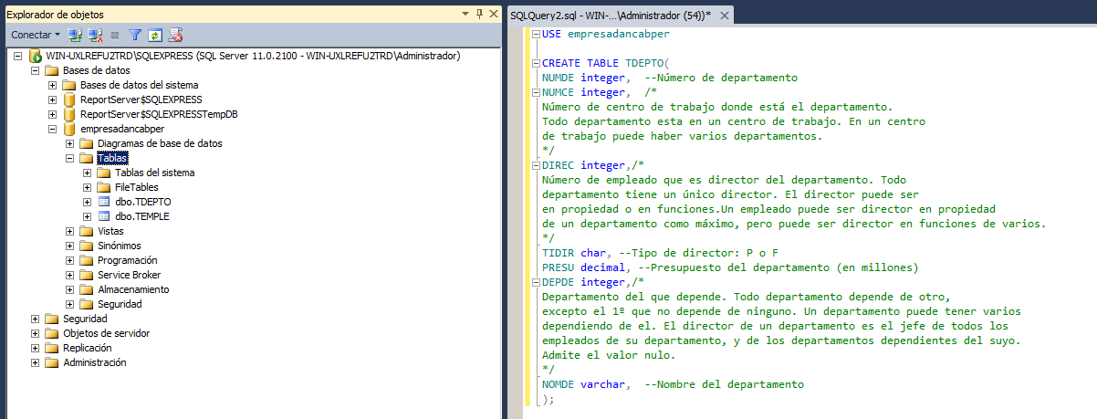

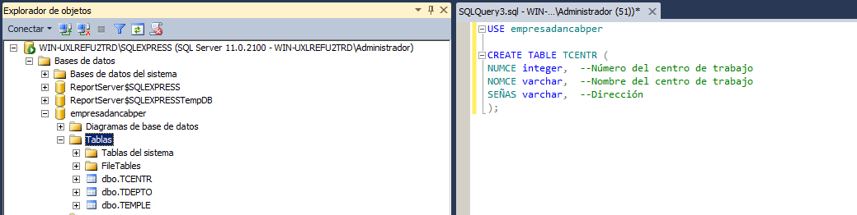

* 1. Insertar los registros en las tablas.
* EN TODOS ESTOS EJERCICIOS MOSTRAR LA INSTRUCCIÓN SI ES ESCRITA EN UNA CONSULTA Y EL RESULTADO DE LA EJECUCIÓN.

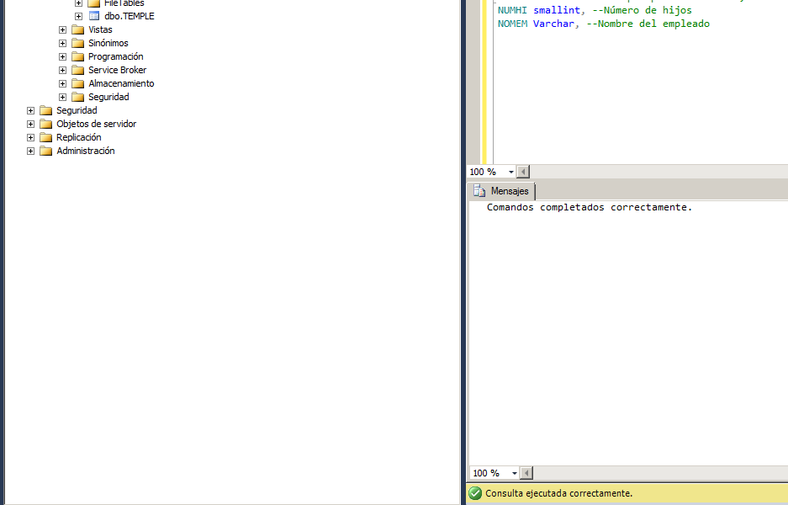

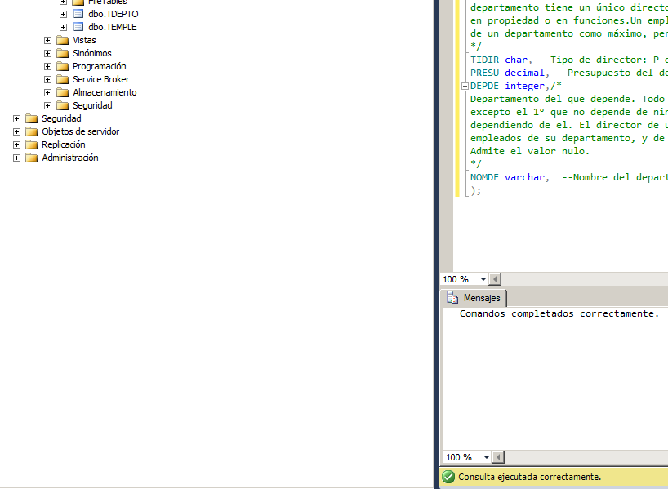

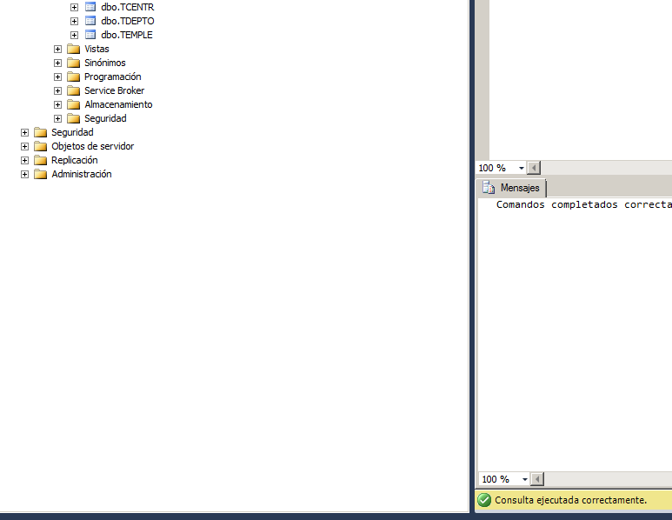

* SI ES EN ENTORNO GRÁFICO MOSTRAR CAPTURA DE PANTALLA DE LA INSTRUCCIÓN Y EL RESULTADO DE LA EJECUCIÓN.
* EN TODOS LOS EJERCICIOS HAY QUE CONTROLAR EL ORDEN DE CREACIÓN DE LA TABLAS
  + Esto es muy importante si queremos que no se produzcan errores
* Hay que tener en cuenta que numde de la tabla temple está relacionado con el campo numde de la tabla tdepto

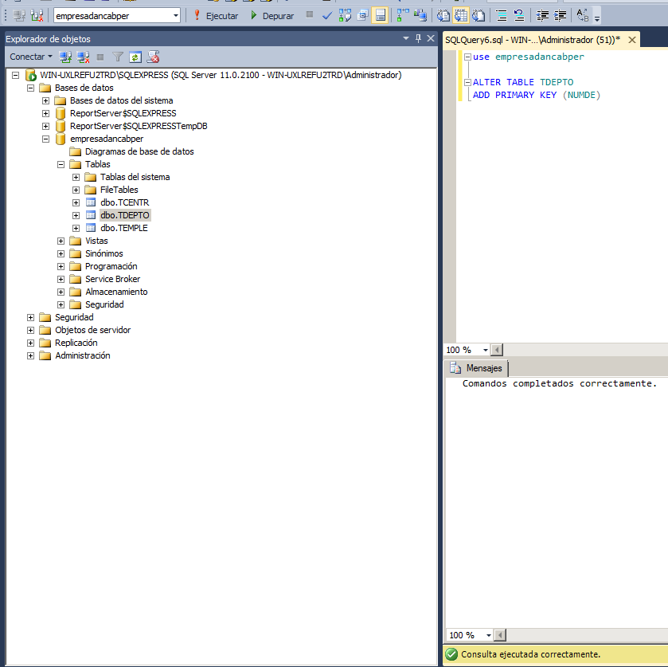

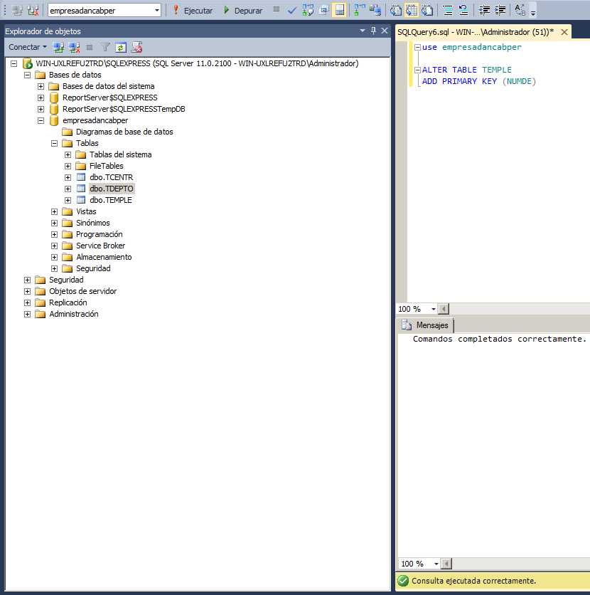

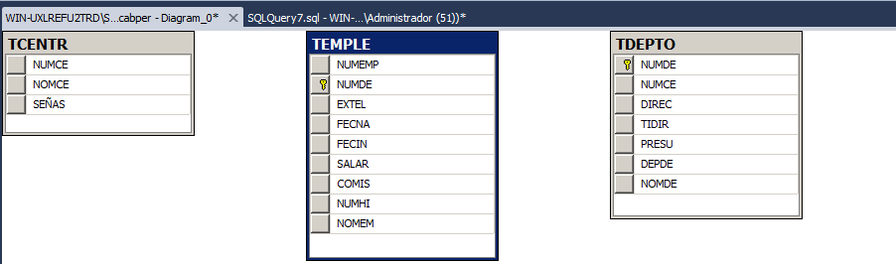

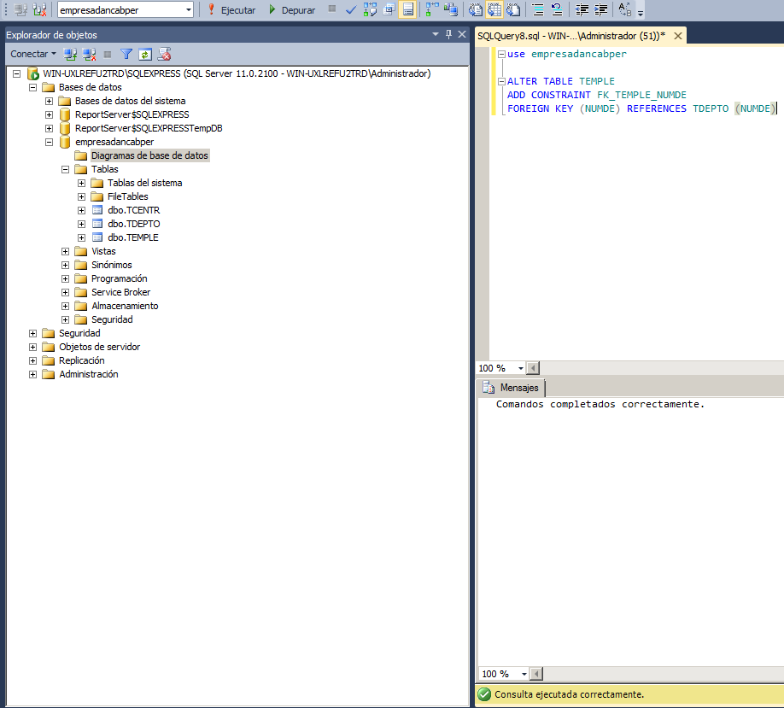

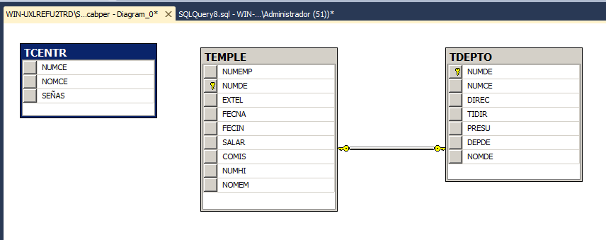

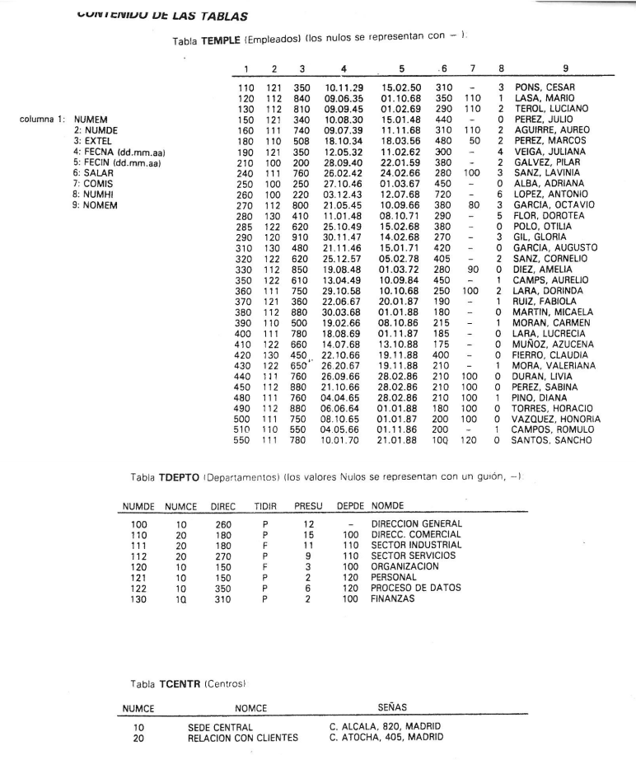

1. Crear la BD y tablas siguientes poniéndole por nombre **Instituto** más las iniciales del alumno. Asimismo crear las tablas de la misma con las constraints que se especifican. Realizar el ejercicio desde el entorno gráfico de SQL Server y capturar pantallas del proceso.

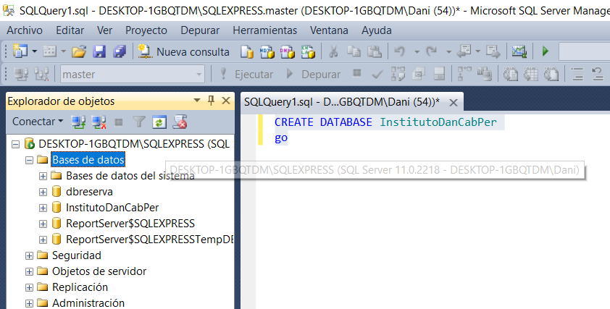

DDL Práctica BASES DE DATOS SQL (Definición)

Se desea tener una base de datos con la siguiente información acerca de los alumnos de una academia de idiomas donde se imparten varios cursos:

* Información acerca de los **alumnos**, que constará de su nombre y apellidos, un código único para cada alumno, su dirección, fecha de nacimiento y sexo (‘H’ o ‘M’).
* Estos alumnos estarán matriculados en un sólo **curso** cada uno. Cada curso tendrá un nombre, un código único que lo identifica, el número máximo de alumnos recomendado, un profesor, la fecha de inicio y de finalización del curso y el número de horas del curso.
* Los **profesores** tendrán una ficha en la academia donde se especifican sus datos personales y los datos del contrato. Es decir, nombre, DNI, dirección, titulación, cuota por hora.

Se pide:

1. Generar las siguientes tablas para guardar esta información

|  |  |  |
| --- | --- | --- |
| TABLA **ALUMNOS** | TABLA **CURSOS** | TABLA **PROFESORES** |
| Column Name | Column Name | Column Name |
| **------------------** | **------------------** | **------------------** |
| NOMBRE | NOMBRE_CURSO | NOMBRE |
| APELLIDO1 | COD_CURSO | APELLIDO1 |
| APELLIDO2 | DNI_PROFESOR | APELLIDO2 |
| DNI | MAXIMO_ALUMNOS | DNI |
| DIRECCION | FECHA_INICIO | DIRECCION |
| SEXO | FECHA_FIN | TITULO |
| FECHA_NACIMIENTO | NUM_HORAS | GANA |
| CURSO |  |  |

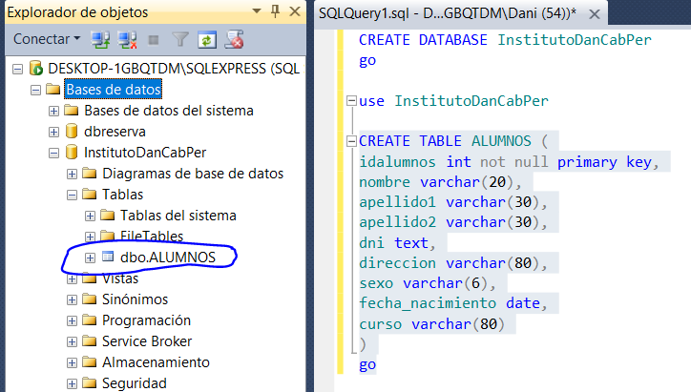

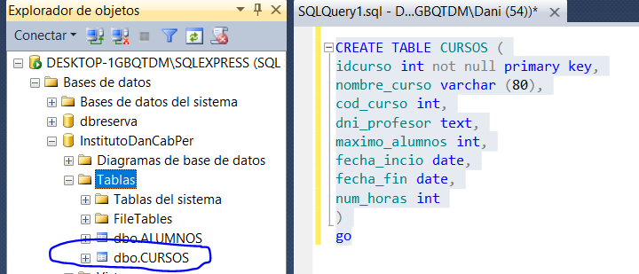

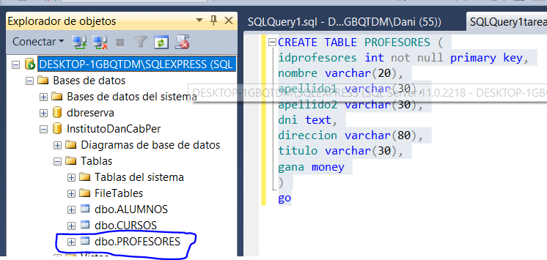

En las definiciones establecer las siguientes restricciones:

* No es posible dar de alta un alumno si no se matricula en un curso.

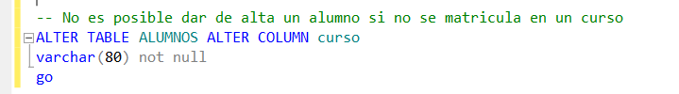

* La información del número de horas del curso es imprescindible para almacenarlo.

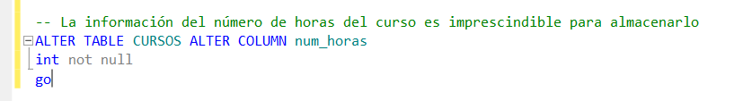

* El campo GANA de la tabla PROFESORES no puede estar en ningún caso vacío.

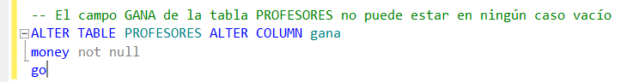

* Dos cursos no pueden llamarse igual. Lo mismo le pasa a los profesores.

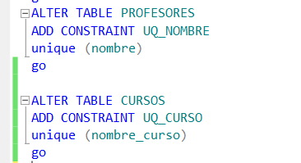

* Podemos identificar las tuplas de las tablas CURSOS mediante el atributo CODIGO y PROFESORES y ALUMNOS usando el DNI.

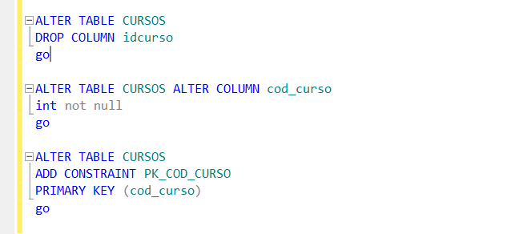

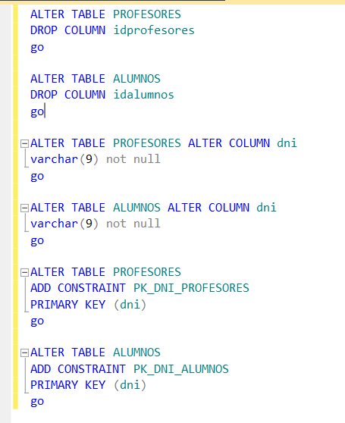

* Los valores para el atributo sexo son sólo M y H (en mayúsculas).

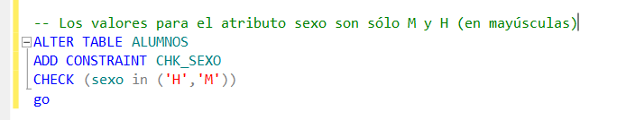

* Se ha de mantener la regla de integridad de referencia.

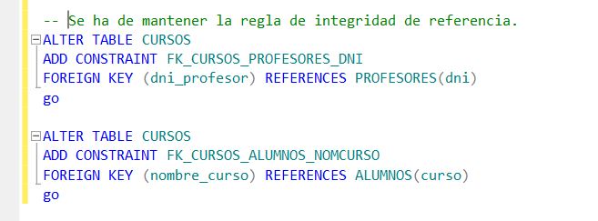

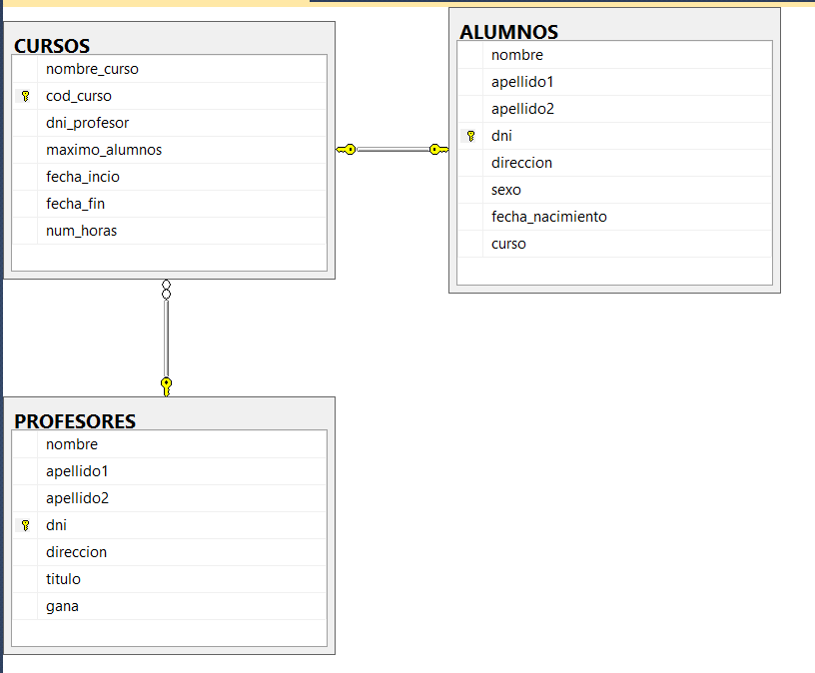

.

1. Insertar las siguientes tuplas:

**Tabla PROFESORES**

|  |  |  |  |  |  |  |
| --- | --- | --- | --- | --- | --- | --- |
| **NOMBRE** | **APELLIDO1** | **APELLIDO2** | **DNI** | **DIRECCION** | **TITULO** | **GANA** |
| Juan | Arch | López | 32432455 | Puerta Negra, 4 | Ing. Informática | 7500 |
| María | Oliva | Rubio | 43215643 | Juan Alfonso 32 | Lda. Fil. Inglesa | 5400 |

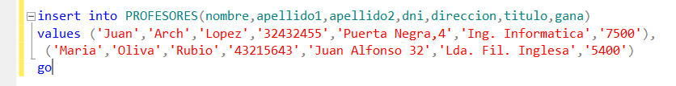

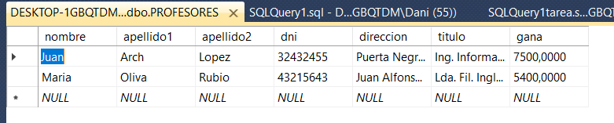

**Tabla CURSOS**

|  |  |  |  |  |  |  |
| --- | --- | --- | --- | --- | --- | --- |
| **NOMBRE_CURSO** | **COD_CURSO** | **DNI_PROF** | **MAX_ALU** | **FECHA_INI** | **FECHA_FIN** | **NUM_HORAS** |
| Inglés Básico | 1 | 43215643 | 15 | 01-11-00 | 22-12-00 | 120 |
| Administración Linux | 2 | 32432455 | 18 | 01-09-00 | 22-12-00 | 80 |



**Tabla ALUMNOS**

|  |  |  |  |  |  |  |  |
| --- | --- | --- | --- | --- | --- | --- | --- |
| **NOMBRE** | **APELLIDO1** | **APELLIDO2** | **DNI** | **DIRECCION** | **SEXO** | **FECHA_NAC** | **CURSO** |
| Lucas | Manilva | López | 123523 | Alhamar 3 | H | 01-11-1979 | 1 |
| Antonia | López | Alcantara | 2567567 | Maniquí 21 | M | 23-11-1976 | 2 |
| Manuel | Alcantara | Pedrós | 3123689 | Julian 2 | H | 01-12-1984 | 3 |
| José | Pérez | Caballar | 4896765 | Jarcha 5 | H | 3-02-1977 | 4 |

En esta tupla tenemos que modificar el sexo ya que solo permite valores H o M, en curso tendremos que modificar también su valor ya que está ligado al campo nom_curso de la tabla CURSOS y este nos pide un nombre de uso y no un número.

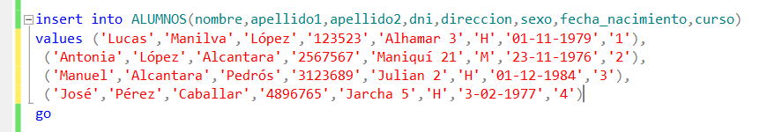

1. Insertar la siguiente tupla en ALUMNOS:

|  |  |  |  |  |  |  |  |
| --- | --- | --- | --- | --- | --- | --- | --- |
| **NOMBRE** | **APELLIDO1** | **APELLIDO2** | **DNI** | **DIRECC** | **SEXO** | **FECHA_NAC** | **CURSO** |
| Sergio | Navas | Retal | 123523 |  | P |  |  |

No podemos incluir esta tupla ya que existen algunas restricciones como en el sexo solo se puede ingresar H o M como valor y no se puede dar de alta un alumno sin matricularlo en un curso, también nos encontramos con que el dni que es la primary key esta repetido en una tupla anterior. Modificaremos sus datos e ingresaremos la tupla.

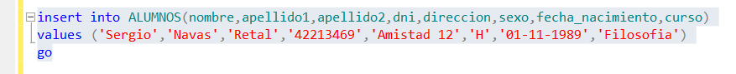

1. Añadir el campo edad de tipo numérico a la tabla PROFESORES.

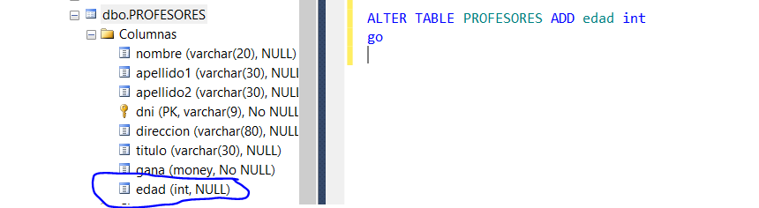

1. Añadir las siguientes restricciones:
   * La edad de los profesores está entre 18 y 65 años.

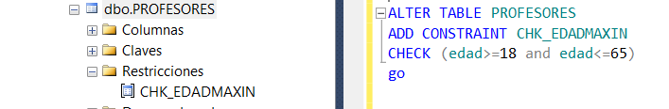

* + No se puede añadir un curso si su número de alumnos máximo es menor que 10.
  + El número de horas de los cursos debe ser mayor que 100.

Al modificar este parámetro nos da error, tenemos que modificar el número de horas que asignamos anteriormente (80) por 100 o mayor que 100

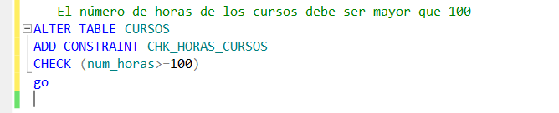

1. Eliminar la restricción que controla los valores permitidos para el atributo sexo.

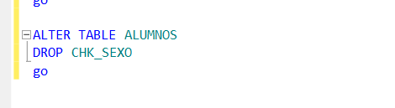

1. Se dice que cada alumno ha de estar matriculado en un solo curso. ¿Esto quiere decir que el atributo CURSO de la tabla ALUMNOS ha de ser UNIQUE? Pruebe a introducir la restricción y ver si confirma esta hipótesis.
2. Eliminar la restricción de tipo NOT NULL del atributo GANA.

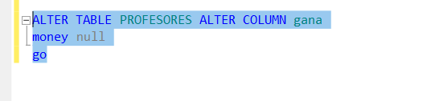

1. Insertar restricción no nula en el campo FECHA_INICO de CURSOS.



1. Cambiar la clave primaria de Profesor al nombre y apellidos.

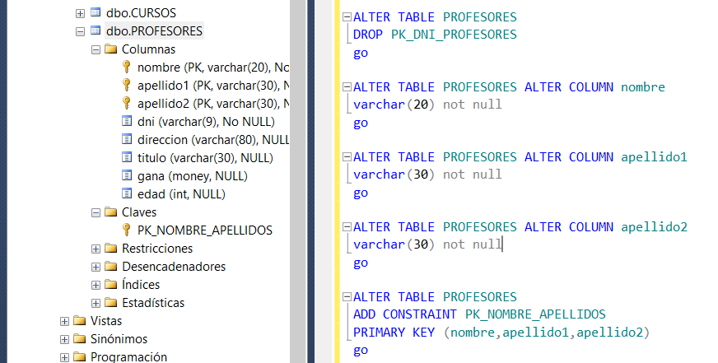

1. Insertar las siguientes tupla en alumnos:

|  |  |  |  |  |  |  |
| --- | --- | --- | --- | --- | --- | --- |
| **NOMBRE** | **APELLIDO1** | **APELLIDO2** | **DNI** | **DIRECCION** | **TITULO** | **GANA** |
| Juan | Arch | López | 32432455 | Puerta Negra, 4 | Ing. Informática | NULL |

Esta tupla no se puede insertar en alumnos ya que corresponde a la tabla profesores, a parte ya tendríamos la tupla repetida y lo único que habría que hacer sería dejar el campo gana en blanco, pero no podemos porque hemos puesto una restricción para que no se pueda dejar en blanco.

|  |  |  |  |  |  |  |  |
| --- | --- | --- | --- | --- | --- | --- | --- |
| **NOMBRE** | **APELLIDO1** | **APELLIDO2** | **DNI** | **DIRECC** | **SEXO** | **FECHA_NAC** | **CURSO** |
| María | Jaén | Sevilla | 789678 | Martos 5 | M | 10-MAR-1977 | 1 |

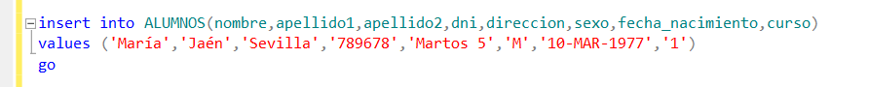

1. La fecha de nacimiento de Antonia López está equivocada. La verdadera es 23 de diciembre de 1976.

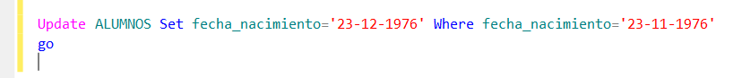

1. Cambiar a Antonia López al curso de código 5.

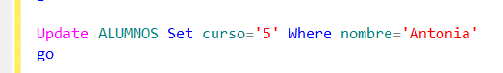

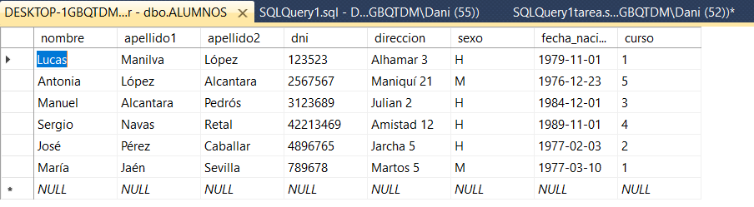

1. Eliminar la profesora Laura Jiménez

No existe la profesora Laura Jiménez

1. Crear una tabla de uso temporal llamada NOMBRE DE ALUMNOS que tenga un solo atributo (NOMBRE_COMPLETO) de tipo cadena de caracteres y con el contenido de la tabla alumnos en esos campos. Observe que no hay restricción de clave primaria para esta tabla.

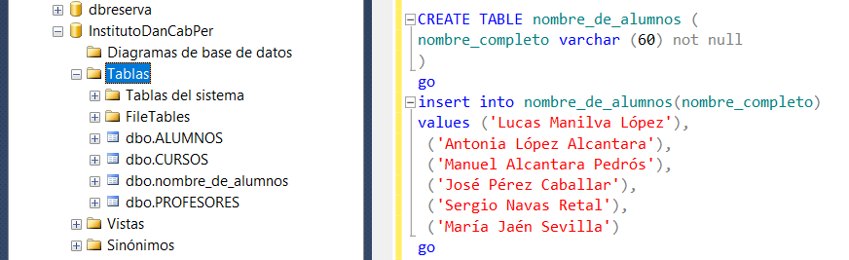

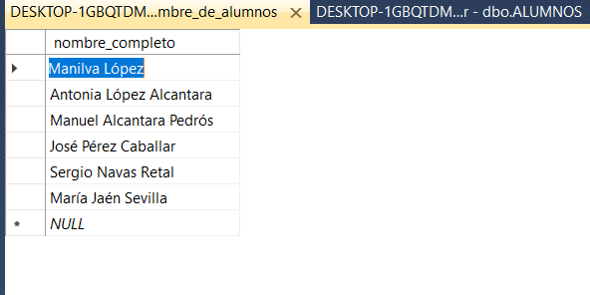

1. Borrar las tablas

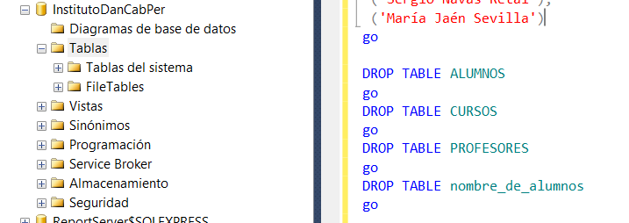

.

1. Se dispone de la tabla **PERSONAS** con los datos de aquellos empleados que trabajan en una serie de hospitales. La Base de Datos la llamaremos Hospital + nombre alumno.

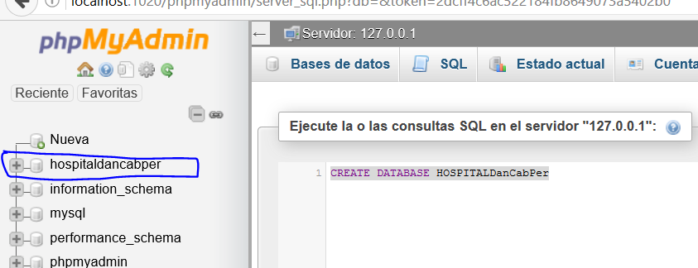

**TABLA PERSONAS**

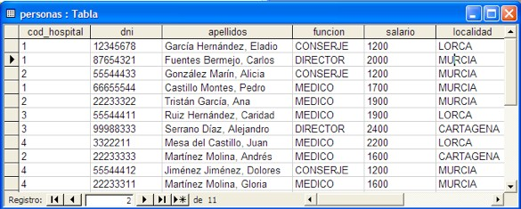

Ejecuta el siguiente script para cargar los datos (cambia el nombre de la base de datos y la tabla). Realizar esta práctica con el entorno gráfico de mysql (phpmyadmin).

create table personas(

cod_hospital integer,

dni integer primary key,

nombre varchar(30),

apellidos varchar(50),

funcion varchar(30),

salario integer,

loc varchar(20));

insert into personas values(1,12345678,'García Hernández', 'Eladio','CONSERJE',1200,'LORCA');

insert into personas values(1,87654321,'Fuentes Bermejo', 'Carlos','DIRECTOR',2000,'MURCIA');

insert into personas values(2,55544433,'González Marín', 'Alicia','CONSERJE',1200,'MURCIA');

insert into personas values(1,66655544,'Castillo Montes', 'Pedro','MEDICO',1700,'MURCIA');

insert into personas values(2,22233322,'Tristán García', 'Ana','MEDICO',1900,'MURCIA');

insert into personas values(3,55544411,'Ruiz Hernández', 'Caridad','MEDICO',1900,'LORCA');

insert into personas values(3,99988333,'Serrano Díaz', 'Alejandro','DIRECTOR',2400,'CARTAGENA');

insert into personas values(4,33222111,'Mesa del Castillo', 'Juan','MEDICO',2200,'LORCA');

insert into personas values(2,22233333,'Martínez Molina', 'Andrés','MEDICO',1600,'CARTAGENA');

insert into personas values(4,55544412,'Jiménez Jiménez', 'Dolores','CONSERJE',1200,'MURCIA');

insert into personas values(4,22233311,'Martínez Molina','Gloria','MEDICO',1600,'MURCIA');

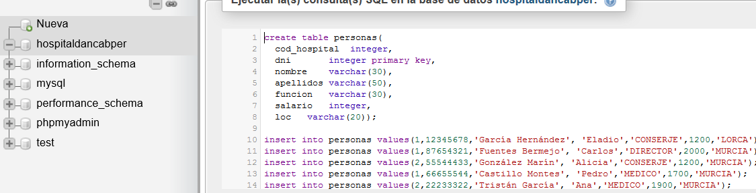

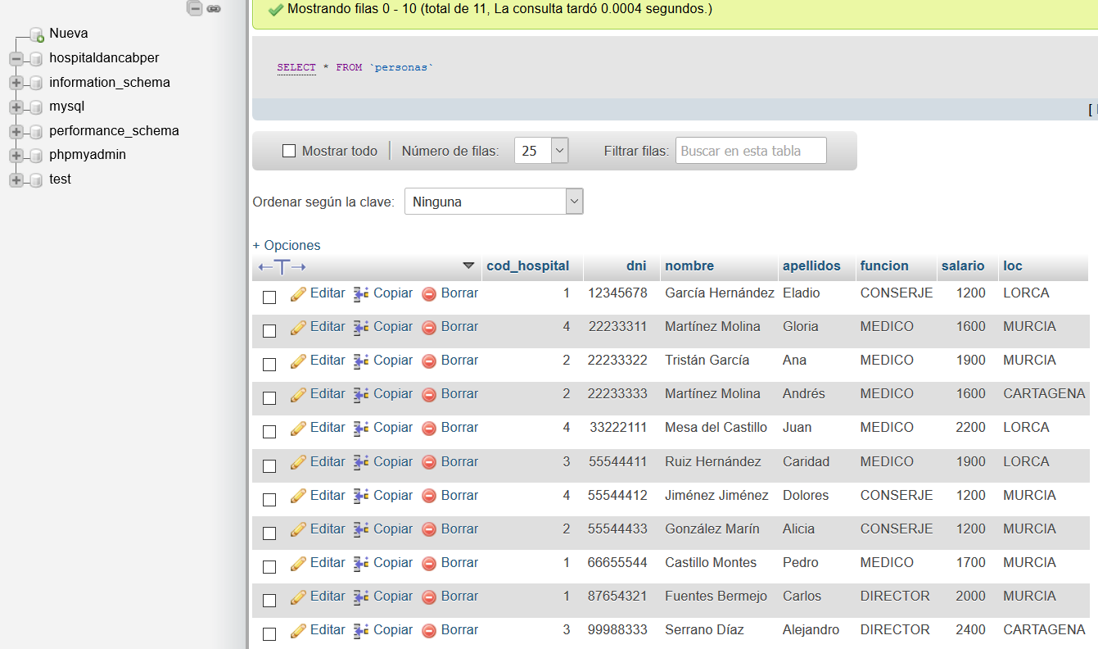

Realiza las siguientes consultas en SQL.

1. Mostrar todos los datos de todas las personas.

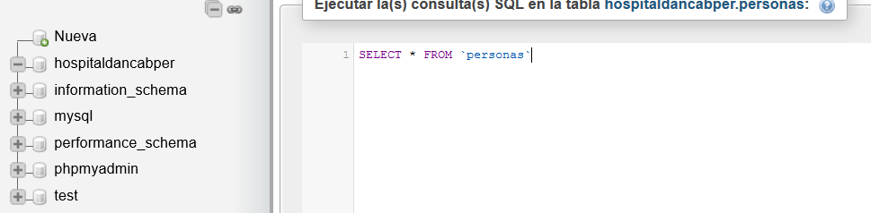

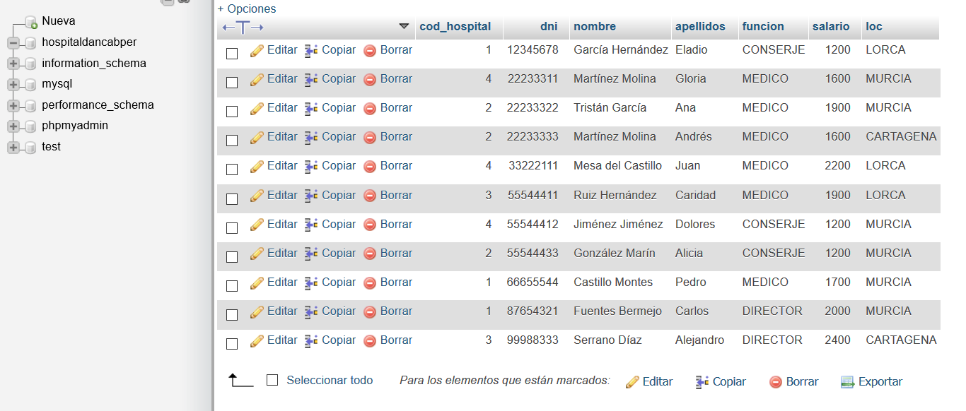

1. Obtén el DNI, apellidos y función de todas las personas.

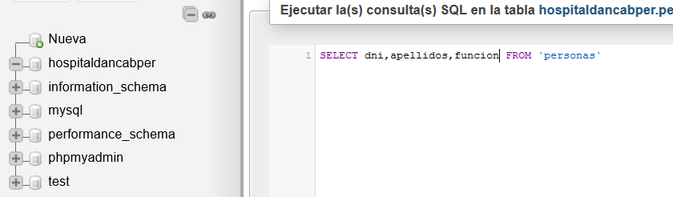

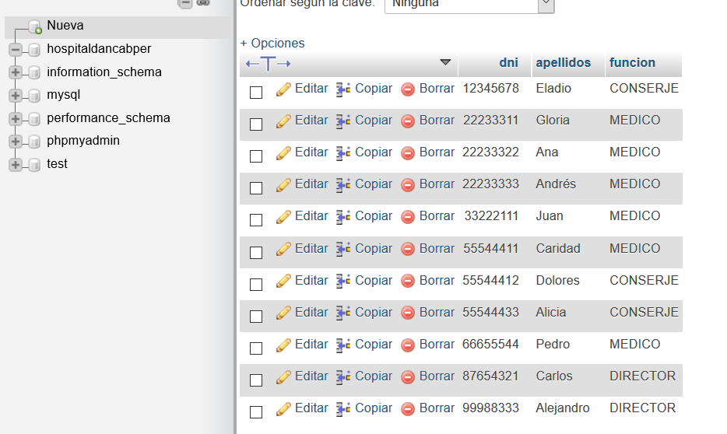

1. Mostrar los apellidos de las personas que vivan en LORCA.

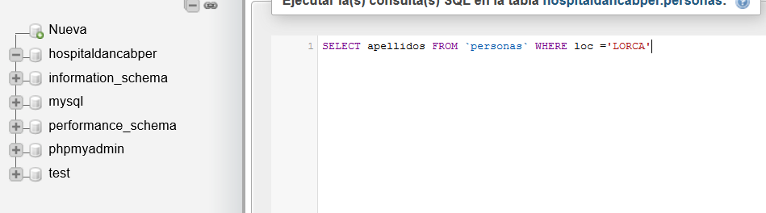

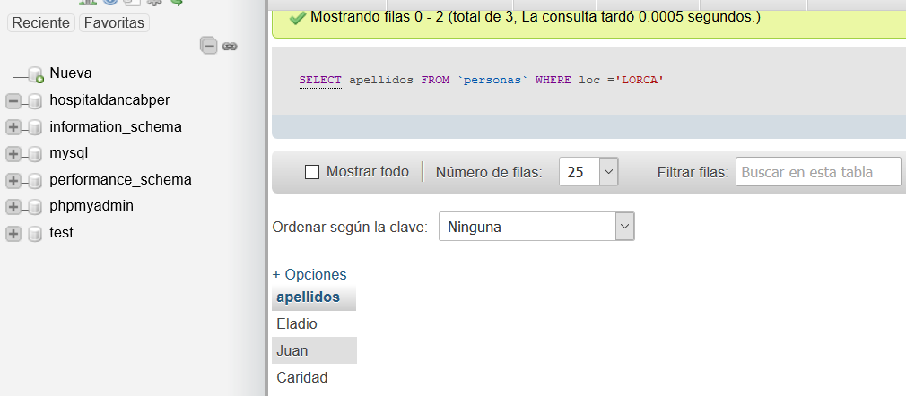

1. Mostrar los apellidos de las personas que vivan en MURCIA o LORCA

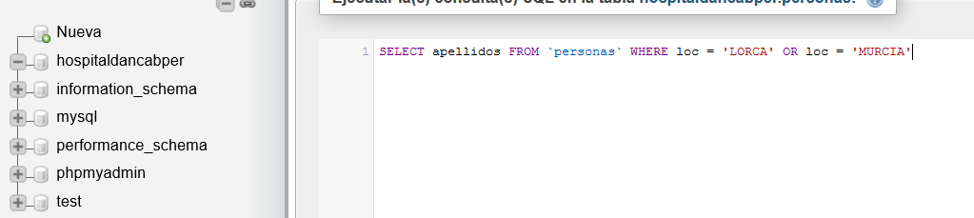

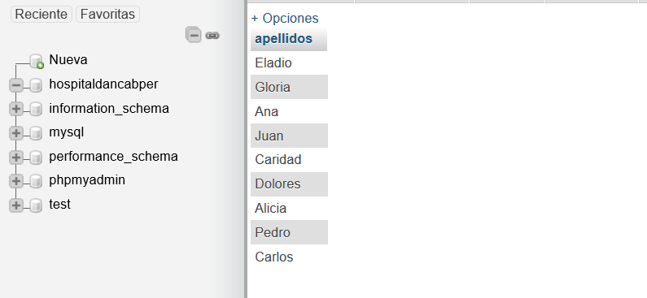

1. Seleccionar los datos de aquellas personas que vivan en MURCIA y tengan un salario superior a los 1500 euros.

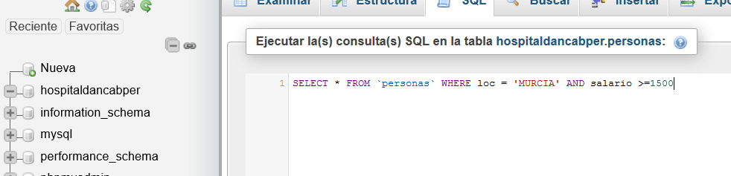

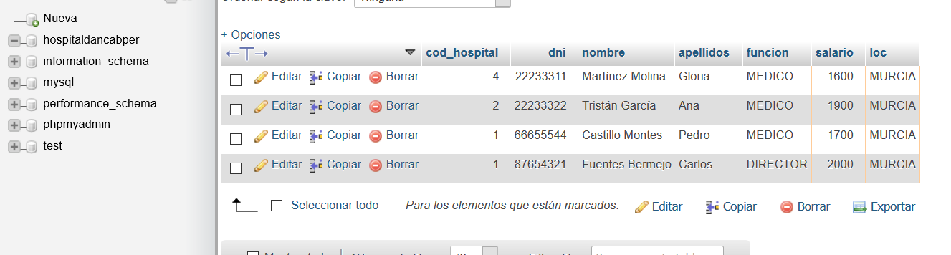

1. Mostrar los datos de las personas que vivan en MURCIA, tengan un salario superior a los 1500 euros y sean DIRECTORES.

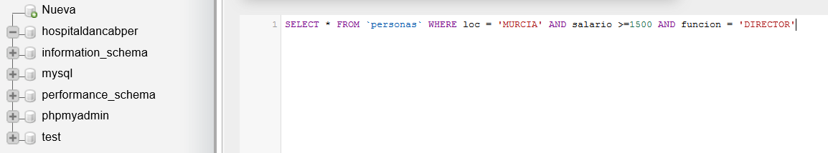

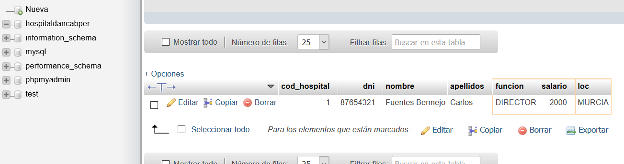

1. Mostrar los datos de las personas cuya función sea MÉDICO ordenados por apellidos descendentemente.

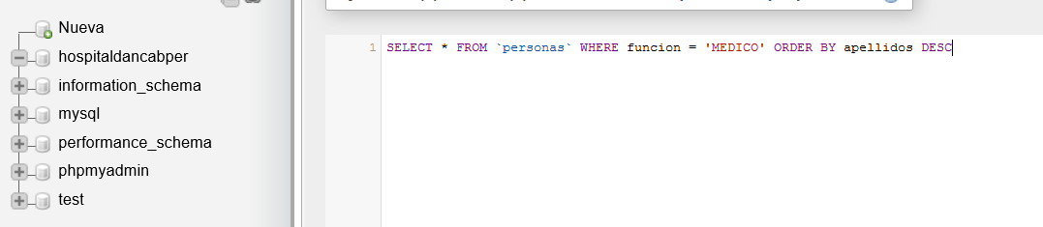

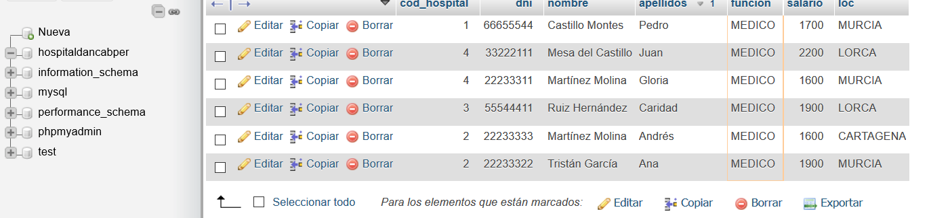

1. Mostrar los datos de todas las localidades que hay en la tabla personas sin repeticiones (debes empear la cláusula DISTINCT)

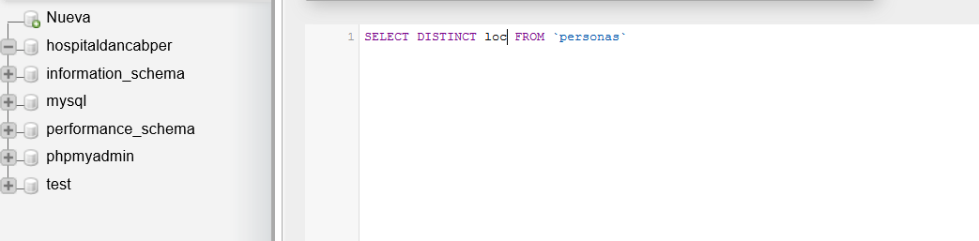

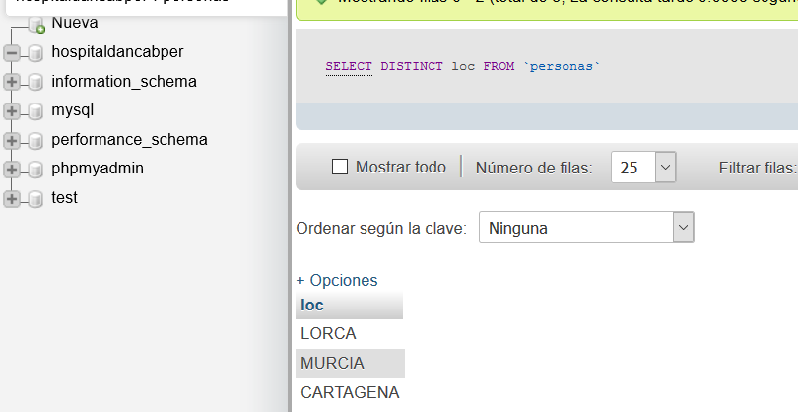

1. Mostrar los datos de las personas que tengan un salario superior a 1500 euros y sean médicos. Ordenar la salida por salario descendentemente.

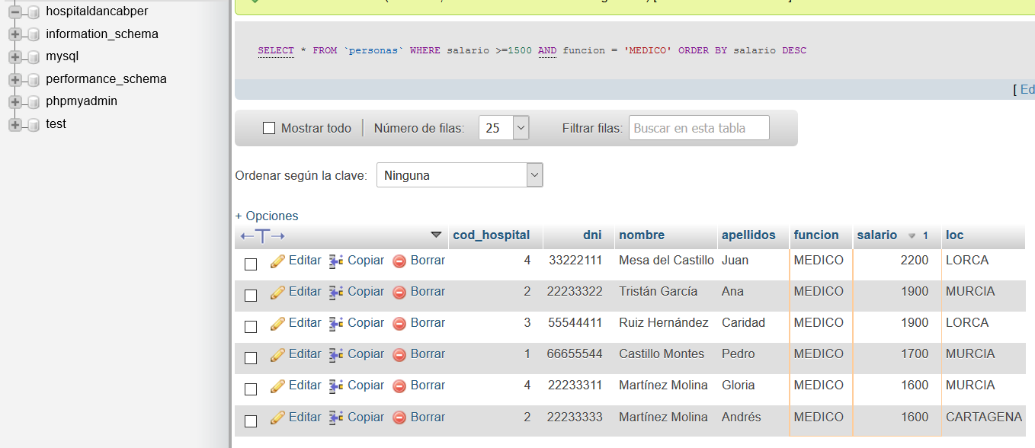

1. Seleccionar aquellas personas cuyo apellido comience por M.

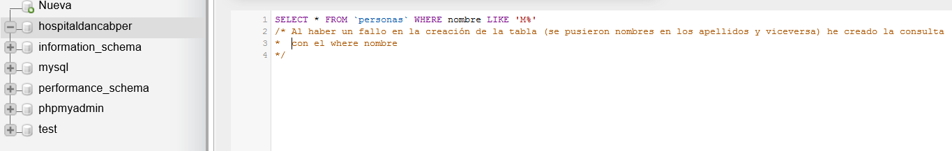

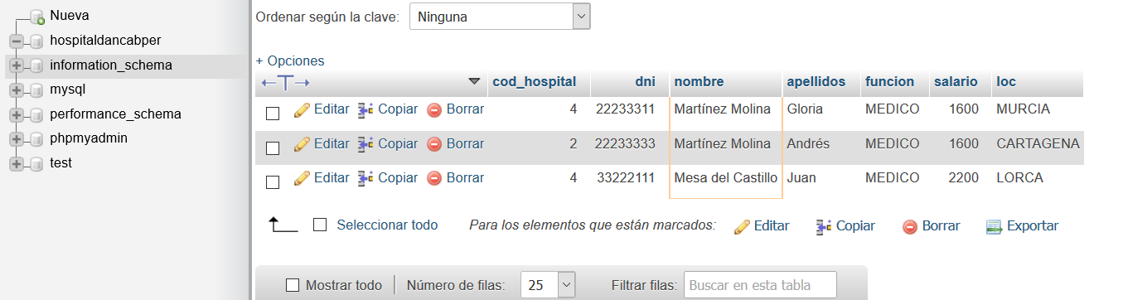

1. Mostrar los datos de las personas que tengan una M en el apellido y cuya función sea CONSERJE

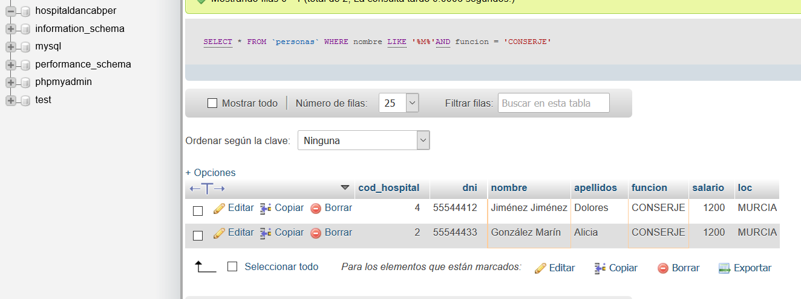

1. Mostrar aquellas personas que tengan un salario entre 1500 y 2000 euros.

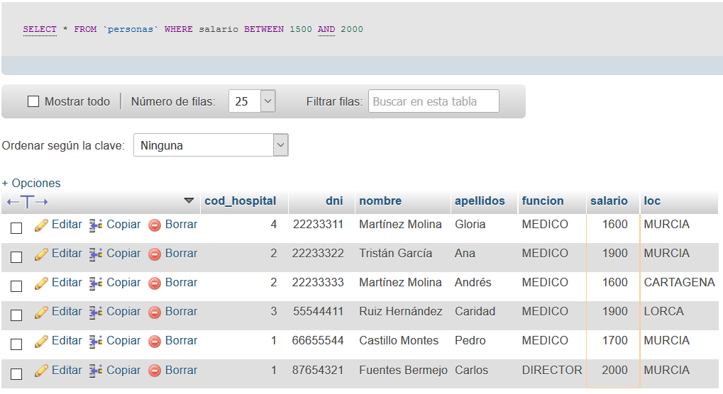

1. Seleccionar los datos de aquellas personas cuya función sea MÉDICO o DIRECTOR (utilizar el operador IN)

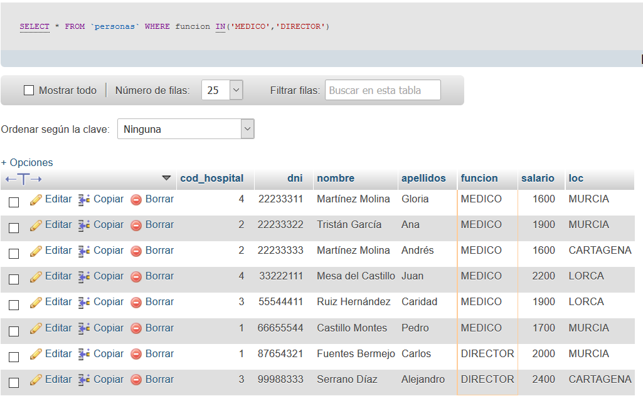

1. Obtener los datos de aquellas personas cuya función no sea CONSERJE (utilizar el operador NOT IN) y tengan un salario superior a los 1500 euros, ordenados por apellido descendentemente.

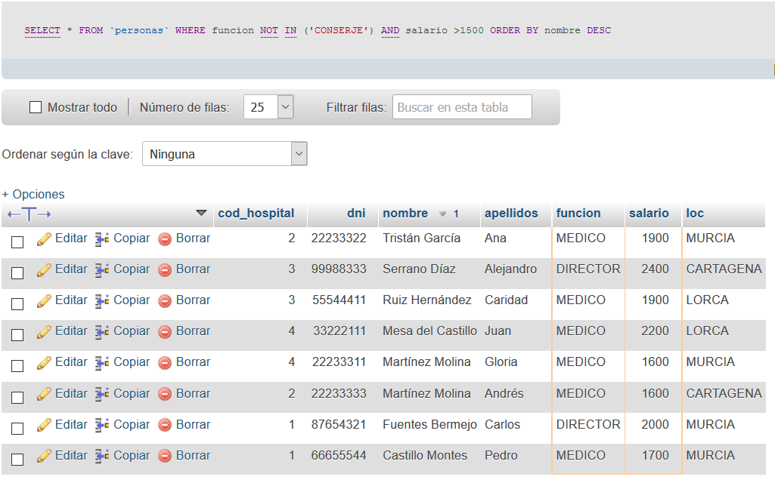

1. Mostrar los datos de las personas que sean de MURCIA o CARTAGENA y que pertenezcan al hospital número 1.

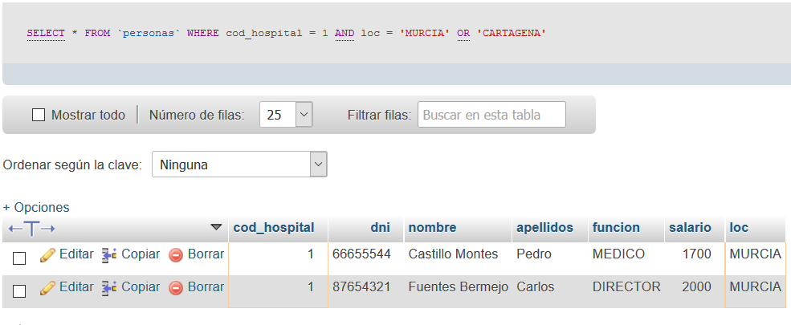

1. Obtén los apellidos en mayúsculas de las personas que trabajen en el hospital número 1.

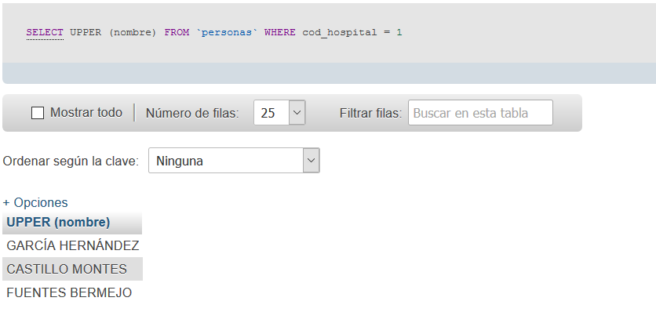

1. Con una consulta devuelve los apellidos de todas las personas. Al lado debe aparecer la longitud de cada apellido.

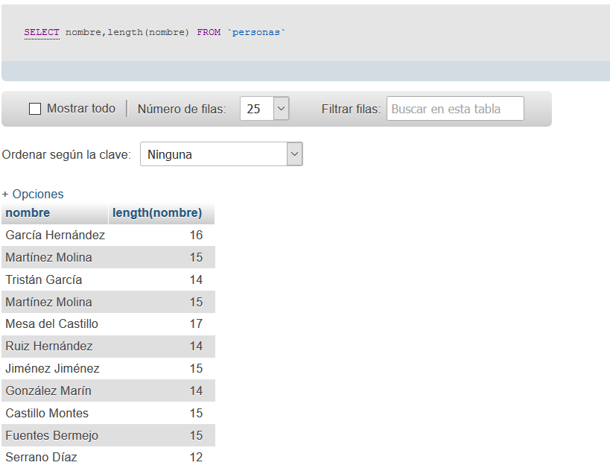

1. Obtener los apellidos y localidad en minúscula de todas aquellas personas que no trabajen en el hospital número 1.

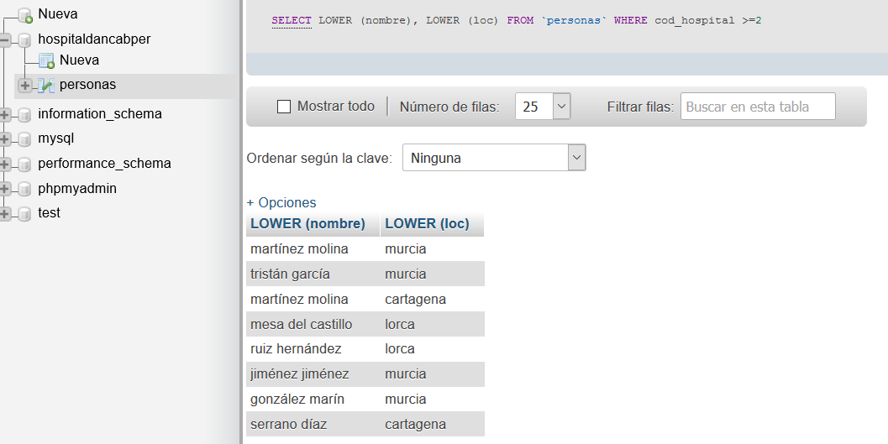

1. Obtener los datos de las personas que trabajen en los hospitales 1 ó 2 y tengan un salario superior a 1500 euros.

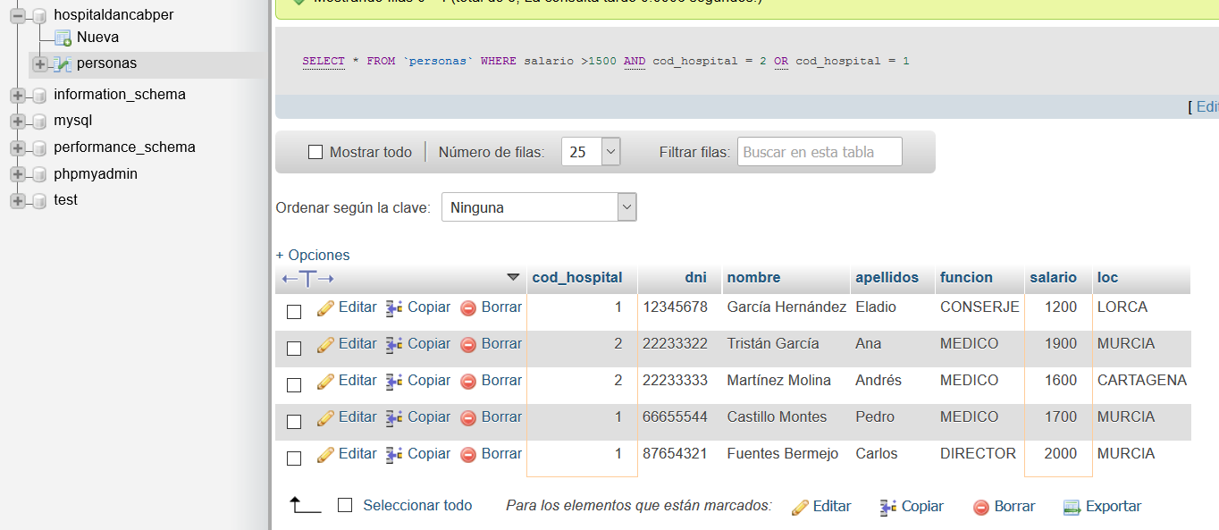

1. Visualizar los datos de aquellas personas que no trabajen en el hospital número 2 y que sean de MURCIA.

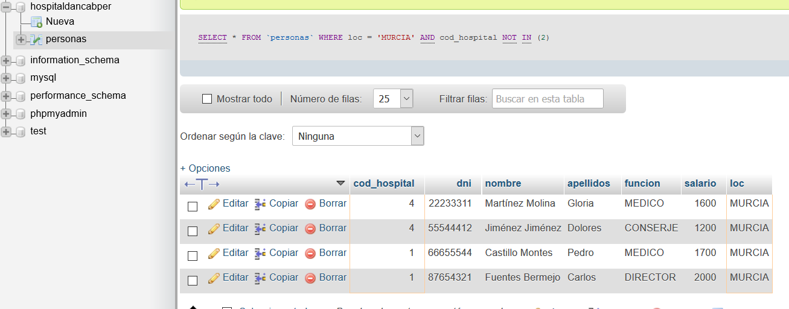

1. Crear la base de datos **EmpresaPrueba** + nombre alumno. Se disponen de la siguientes tablas con los siguientes datos.

**TABLA EMPLE**

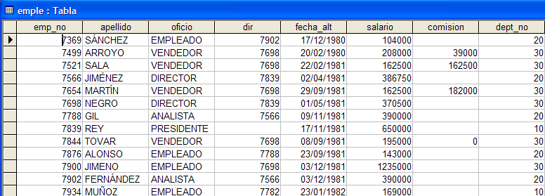

**TABLA DEPART.**

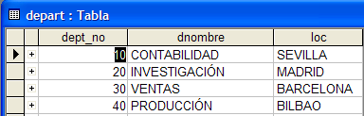

Ejecuta el siguiente script para cargar los datos (cambia el nombre de la base de datos y las tablas). Realizar este ejercicio desde la línea de comandos de mysql.

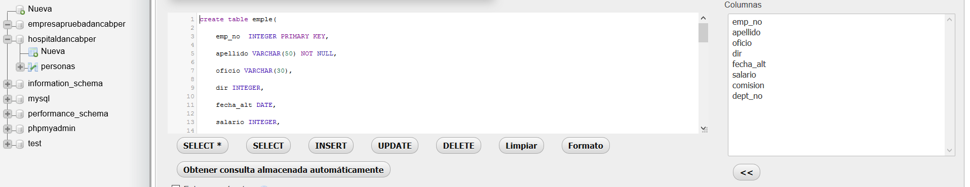

drop database empresaprueba;

//Poner la instrucción para que borre la base de datos y tablas sólo //si existen, así no da error

create database empresaprueba;

create table emple(emp_no INTEGER PRIMARY KEY,

apellido VARCHAR(50) NOT NULL,

oficio VARCHAR(30),

dir INTEGER,

fecha_alt DATE,

salario INTEGER,

comision INTEGER,

dept_no INTEGER);

create table depart(

dept_no INTEGER,

dnombre VARCHAR(30),

loc VARCHAR(30));

INSERT INTO emple VALUES (7369,'SÁNCHEZ','EMPLEADO',7902,'1990/12/17',

1040,NULL,20);

INSERT INTO emple VALUES (7499,'ARROYO','VENDEDOR',7698,'1990/02/20',

1500,390,30);

INSERT INTO emple VALUES (7521,'SALA','VENDEDOR',7698,'1991/02/22',

1625,650,30);

INSERT INTO emple VALUES (7566,'JIMÉNEZ','DIRECTOR',7839,'1991/04/02',

2900,NULL,20);

INSERT INTO emple VALUES (7654,'MARTÍN','VENDEDOR',7698,'1991/09/29',

1600,1020,30);

INSERT INTO emple VALUES (7698,'NEGRO','DIRECTOR',7839,'1991/05/01',

3005,NULL,30);

INSERT INTO emple VALUES (7782,'CEREZO','DIRECTOR',7839,'1991/06/09',

2885,NULL,10);

INSERT INTO emple VALUES (7788,'GIL','ANALISTA',7566,'1991/11/09',

3000,NULL,20);

INSERT INTO emple VALUES (7839,'REY','PRESIDENTE',NULL,'1991/11/17',

4100,NULL,10);

INSERT INTO emple VALUES (7844,'TOVAR','VENDEDOR',7698,'1991/09/08',

1350,0,30);

INSERT INTO emple VALUES (7876,'ALONSO','EMPLEADO',7788,'1991/09/23',

1430,NULL,20);

INSERT INTO emple VALUES (7900,'JIMENO','EMPLEADO',7698,'1991/12/03',

1335,NULL,30);

INSERT INTO emple VALUES (7902,'FERNÁNDEZ','ANALISTA',7566,'1991/12/03',

3000,NULL,20);

INSERT INTO emple VALUES (7934,'MUÑOZ','EMPLEADO',7782,'1992/01/23',

1690,NULL,10);

INSERT INTO depart VALUES (10,'CONTABILIDAD','SEVILLA');

INSERT INTO depart VALUES (20,'INVESTIGACIÓN','MADRID');

INSERT INTO depart VALUES (30,'VENTAS','BARCELONA');

INSERT INTO depart VALUES (40,'PRODUCCIÓN','BILBAO');

* El campo salario hay que multiplicarlo por 100 porque así es como está almacenado en la tabla.

Realizar las siguientes consultas:

1. Mostrar el apellido, oficio y número de departamento de cada empleado.

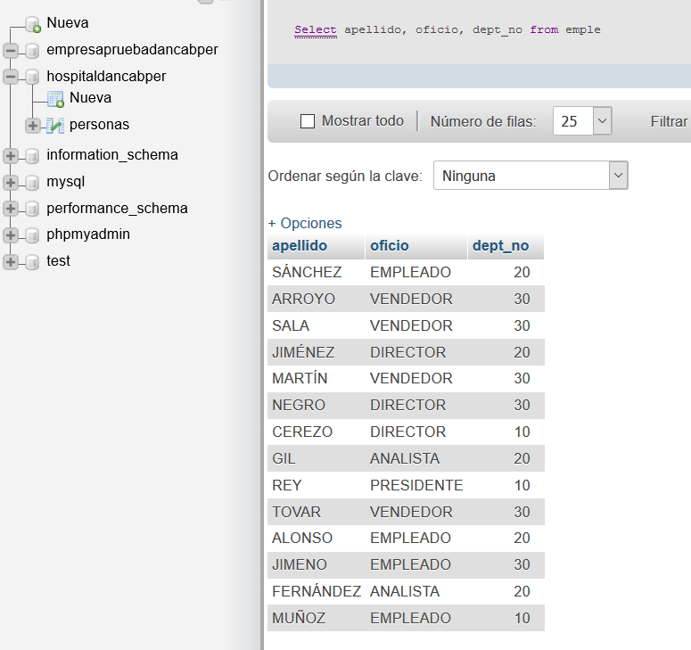

1. Mostrar el número, nombre y localización de cada departamento.

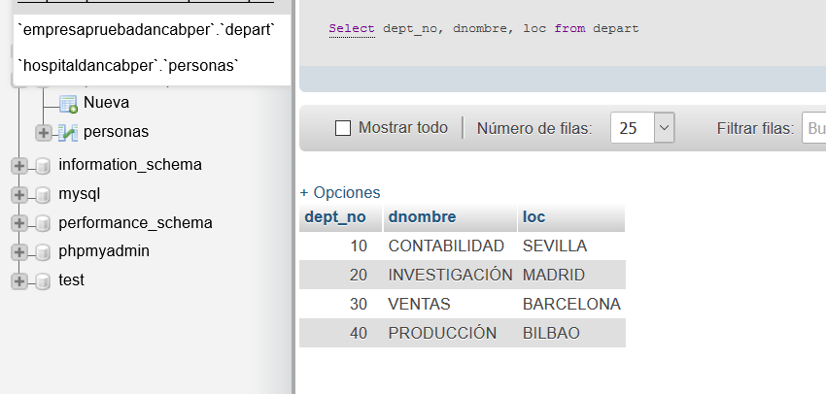

1. Mostrar todos los datos de todos los empleados.

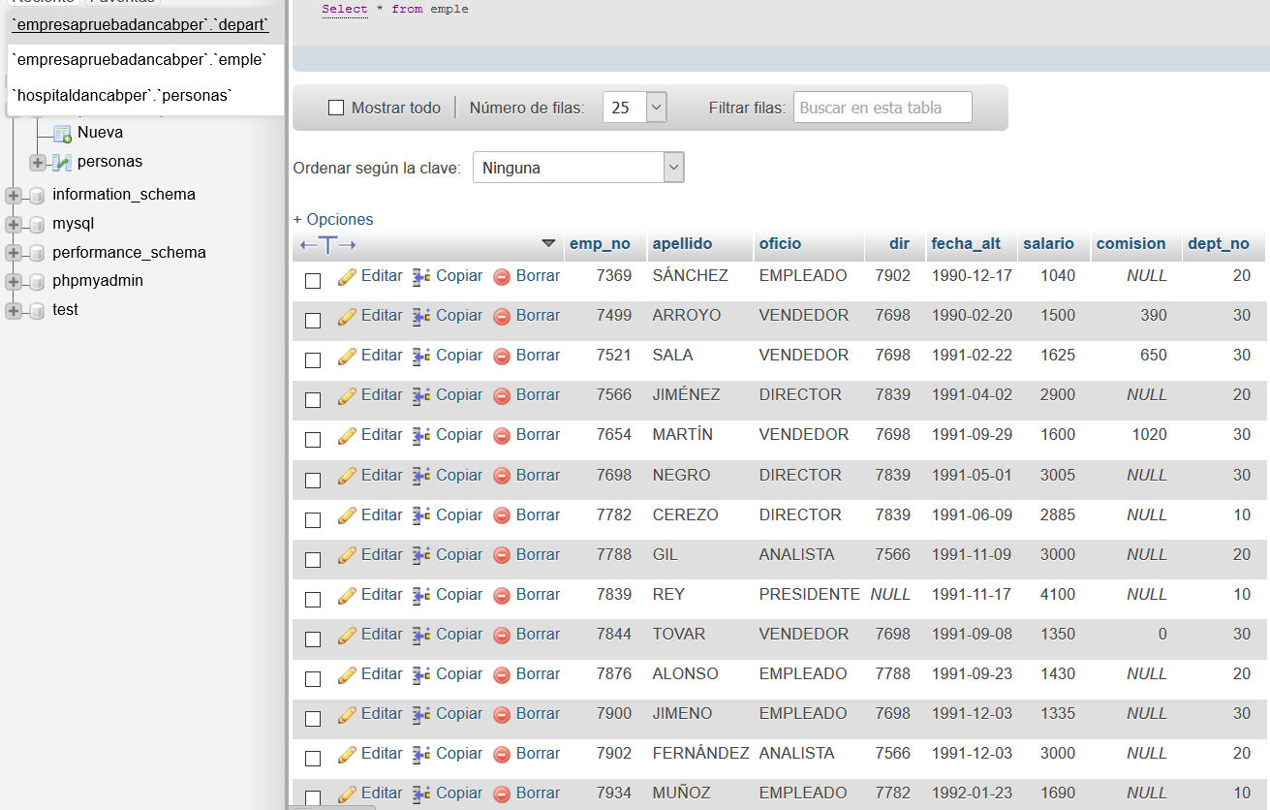

1. Datos de los empleados ordenados por apellidos.

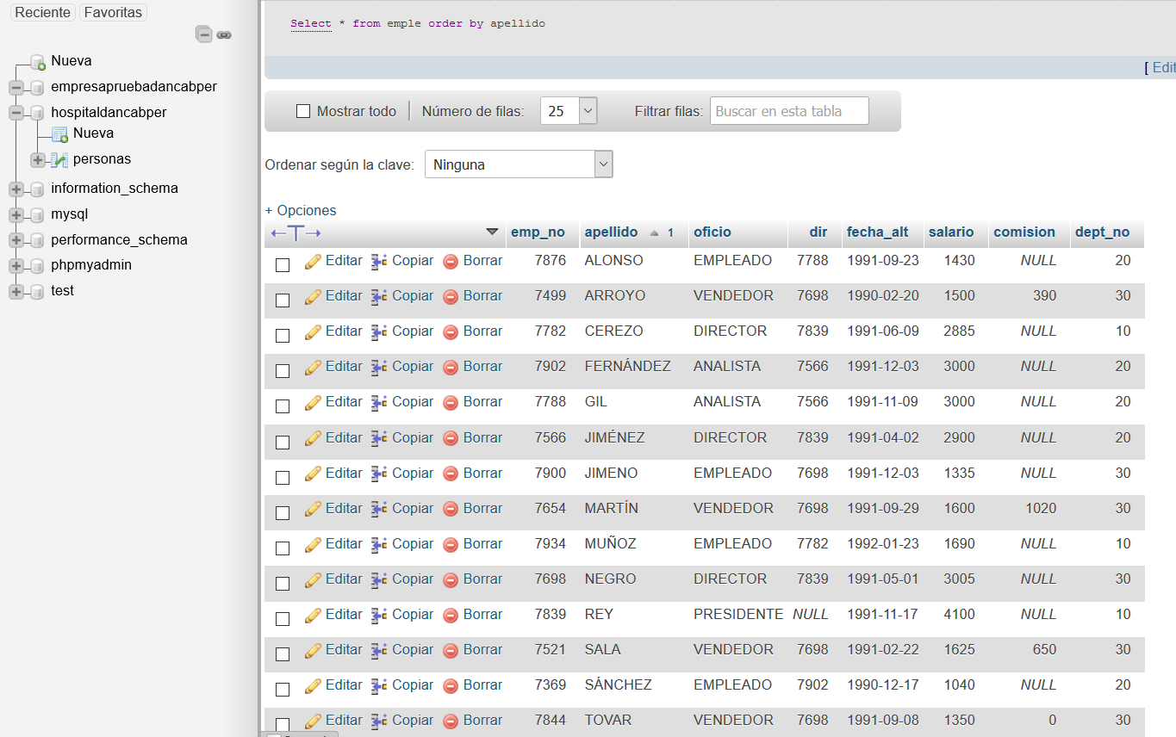

1. Datos de los empleados ordenados por número de departamento descendentemente.

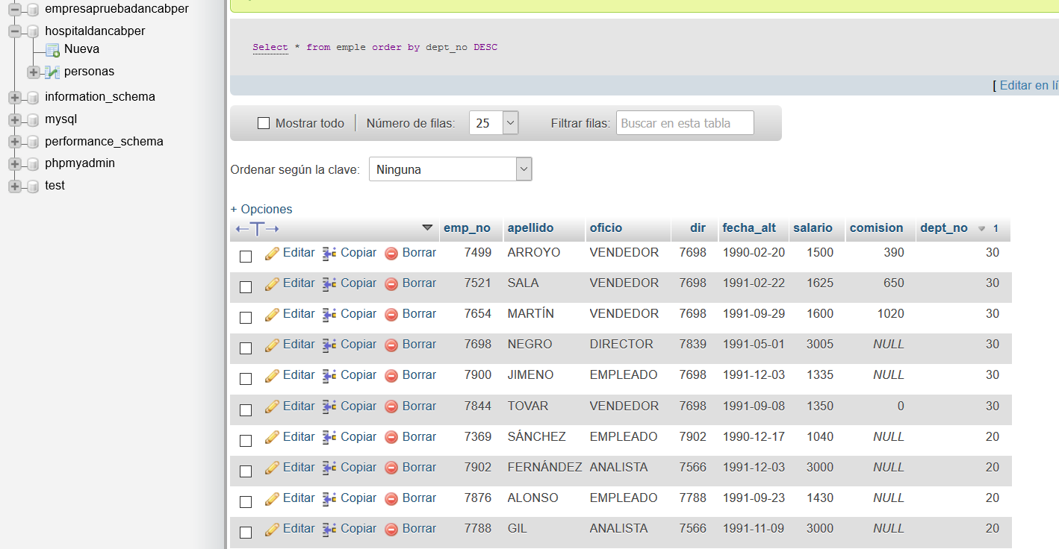

1. Datos de los empleados ordenados por número de departamento descendentemente y dentro de cada departamento ordenados por apellido ascendentemente.

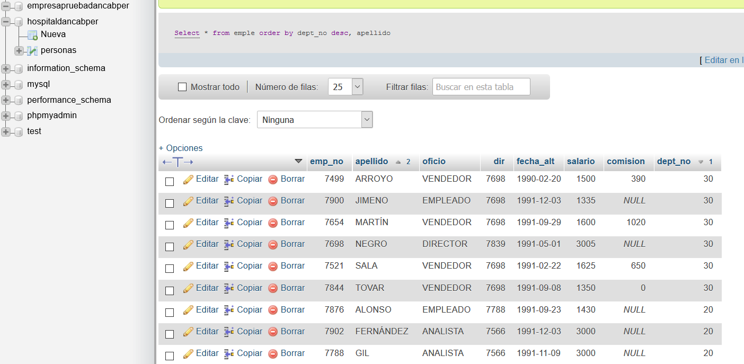

1. Mostrar los datos de los empleados cuyo salario sea mayor que 2000000.

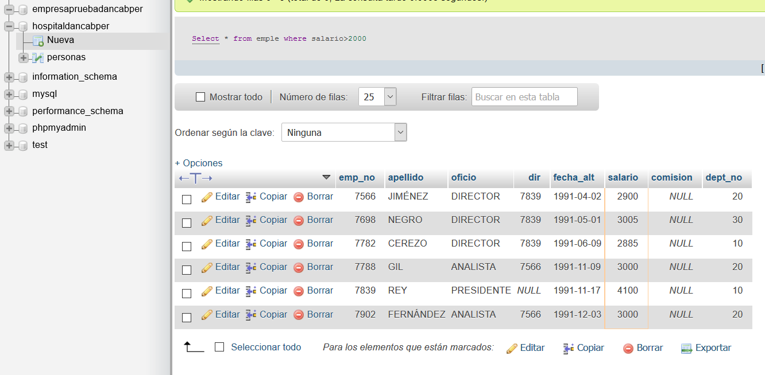

1. Mostrar los datos de los empleados cuyo oficio sea ʻANALISTAʼ.

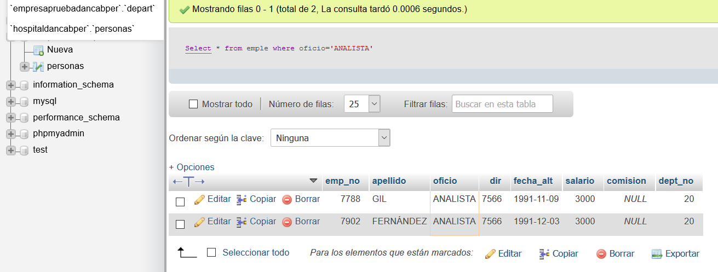

1. Seleccionar el apellido y oficio de los empleados del departamento número 20.

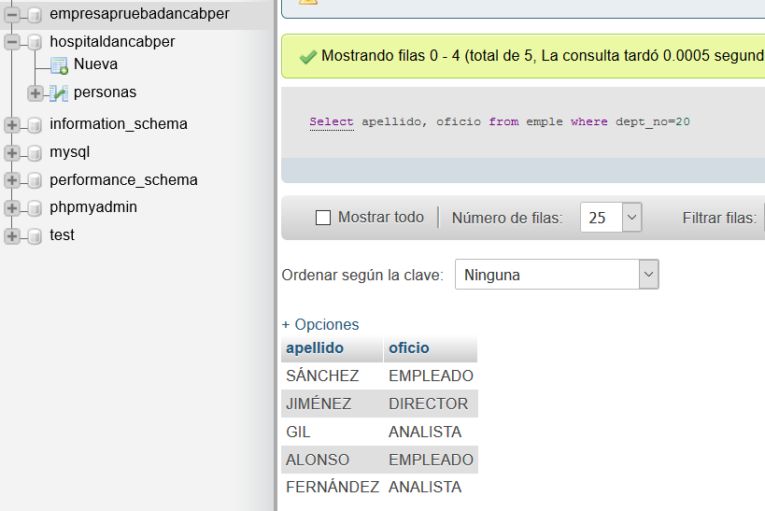

1. Mostrar todos los datos de los empleados ordenados por apellido.

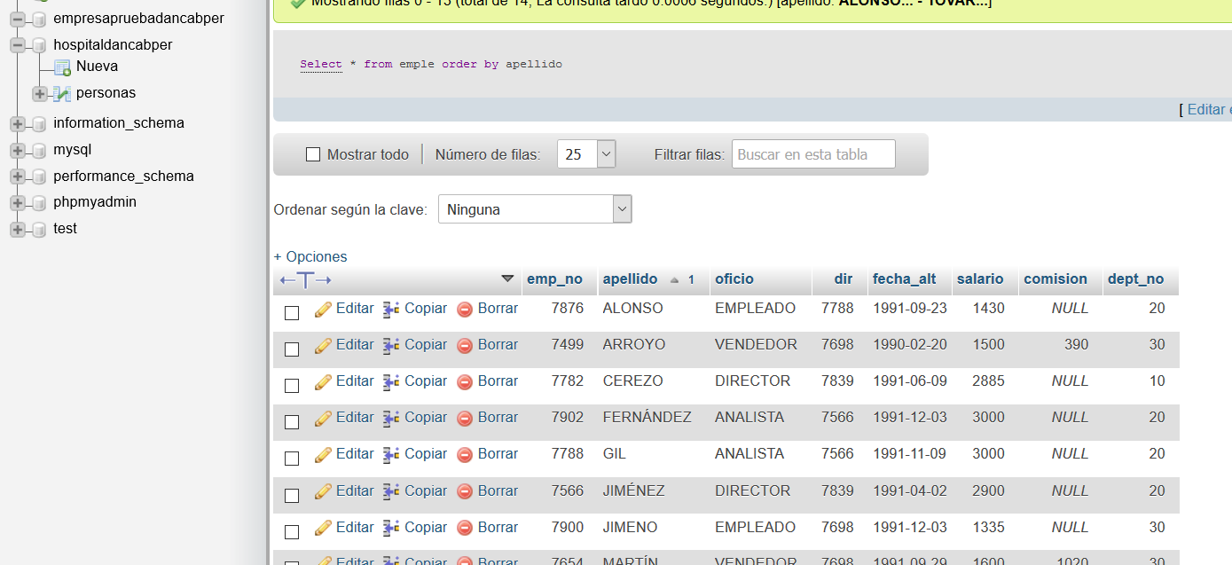

1. Seleccionar los empleados cuyo oficio sea ʻVENDEDORʼ. Mostrar los datos ordenados por apellido.

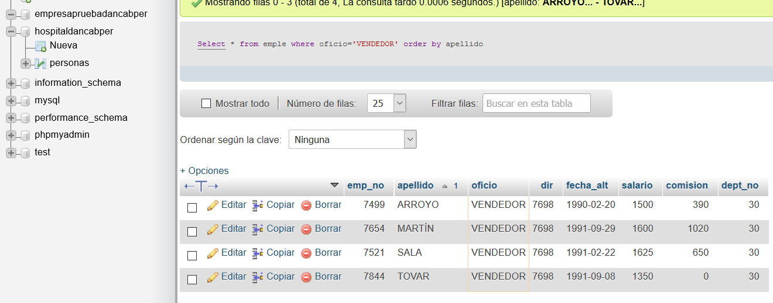

1. Mostrar los empleados cuyo departamento sea 10 y cuyo oficio sea ʻANALISTAʼ. Ordenar el resultado por apellido.

Solo hay 2 analistas y están en el departamento 20

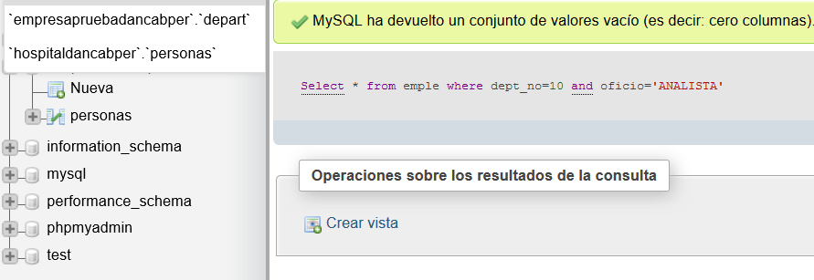

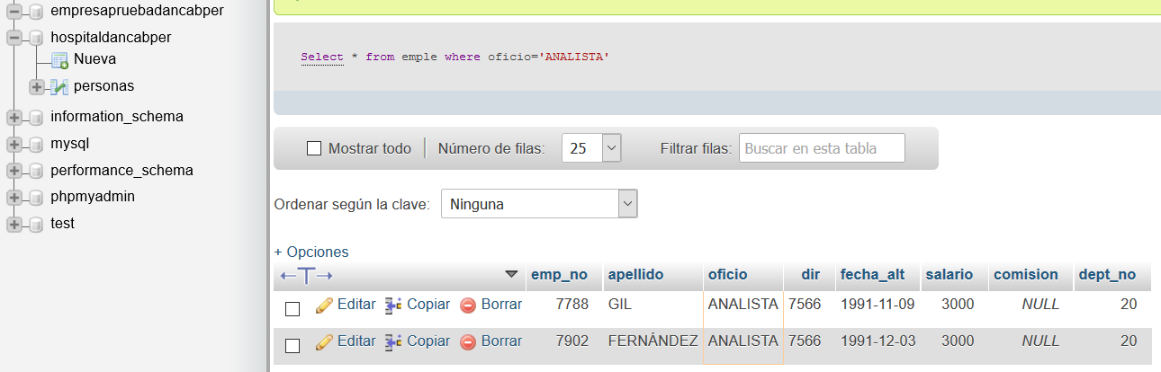

1. Mostrar los empleados que tengan un salario mayor que 200000 o que pertenezcan al departamento número 20.

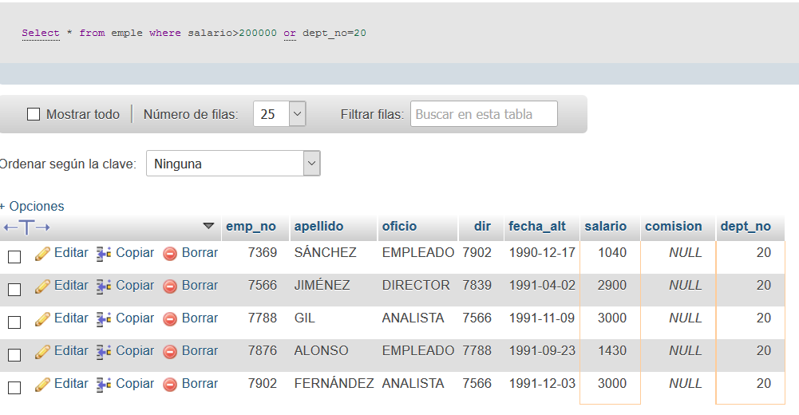

1. Ordenar los empleados por oficio, y dentro de oficio por nombre.

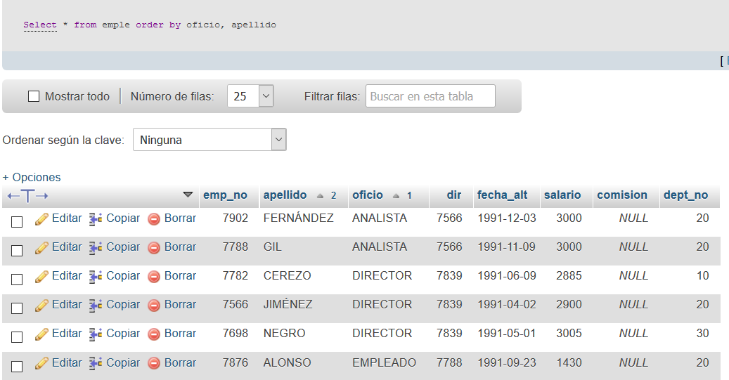

1. Seleccionar de la tabla EMPLE los empleados cuyo apellido empiece por ʻAʼ.

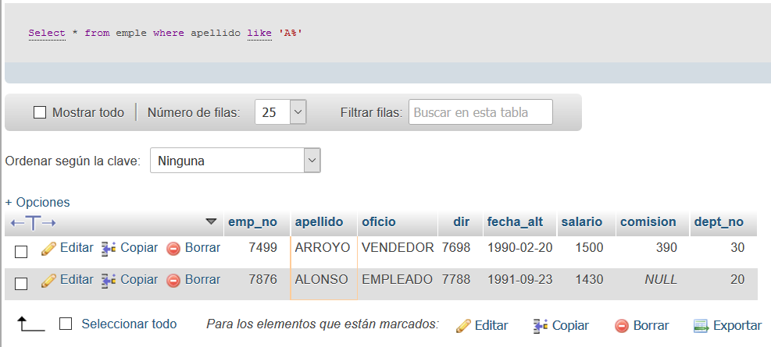

1. Seleccionar de la tabla EMPLE los empleados cuyo apellido termine por ʻZʼ.

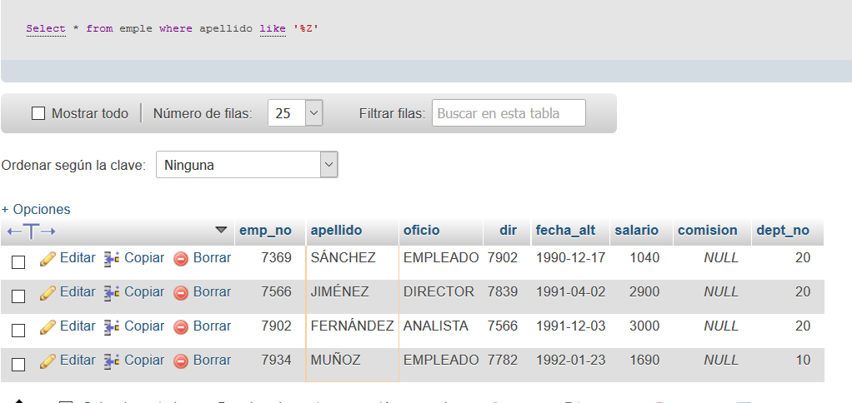

1. Seleccionar de la tabla EMPLE aquellas filas cuyo APELLIDO empiece por ʻAʼ y el OFICIO tenga una ʻEʼ en cualquier posición.

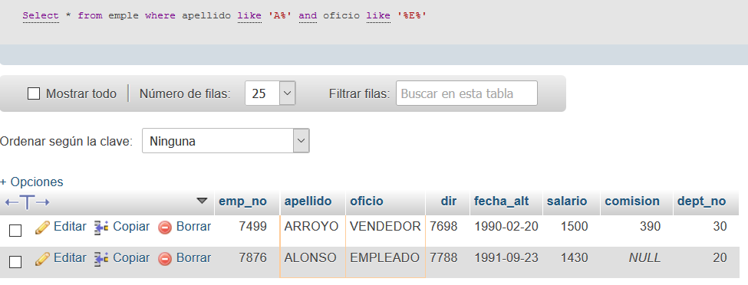

1. Seleccionar los empleados cuyo salario esté entre 100000 y 200000. Utilizar el operador BETWEEN.

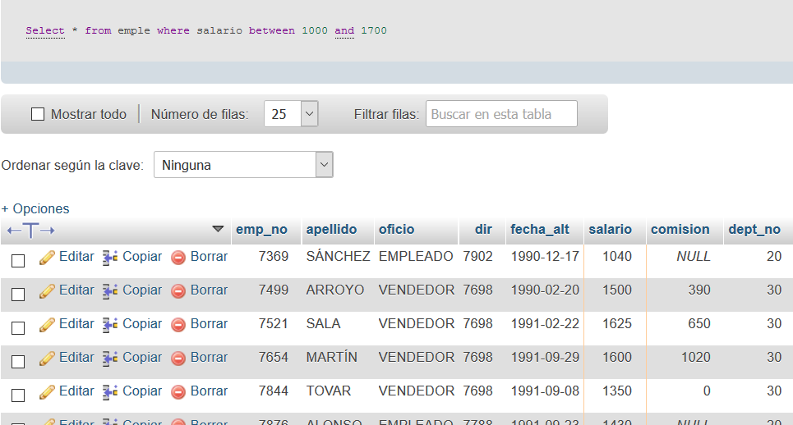

1. Obtener los empleados cuyo oficio sea ʻVENDEDORʼ y tengan una comisión superior a 100000.

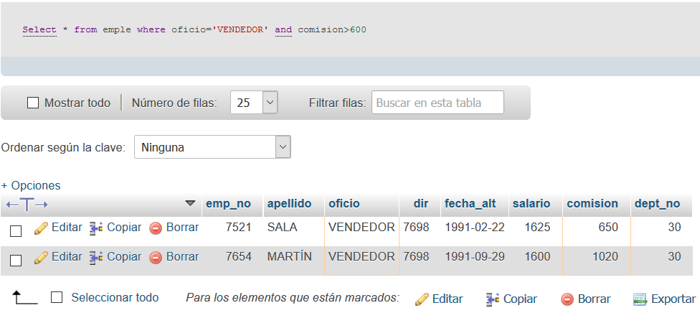

1. Seleccionar los datos de los empleados ordenados por número de departamento, y dentro de cada departamento ordenados por apellido.

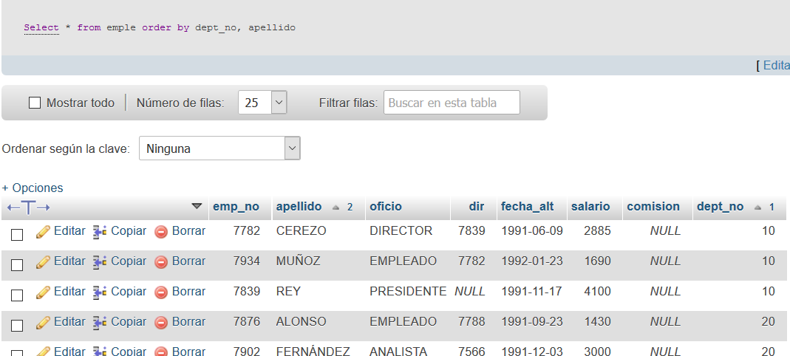

1. Número y apellidos de los empleados cuyo apellido termine por ʻZʼ y tengan un salario superior a 3000.

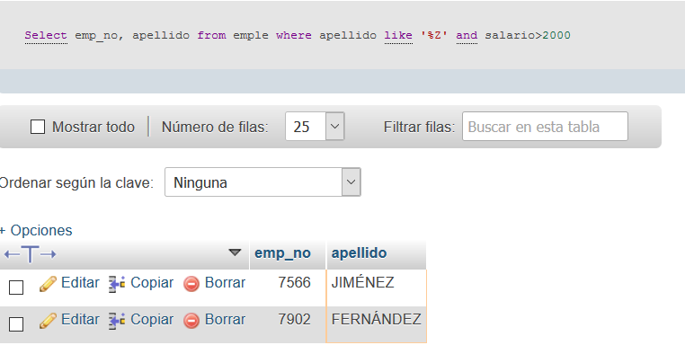

1. Datos de los departamentos cuya localización empiece por ʻBʼ.

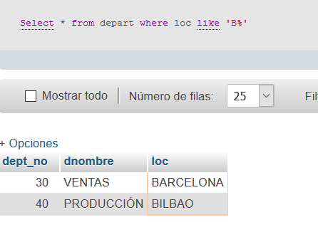

1. Datos de los empleados cuyo oficio sea ʻEMPLEADOʼ, tengan un salario superior a 1000 y pertenezcan al departamento número 10.

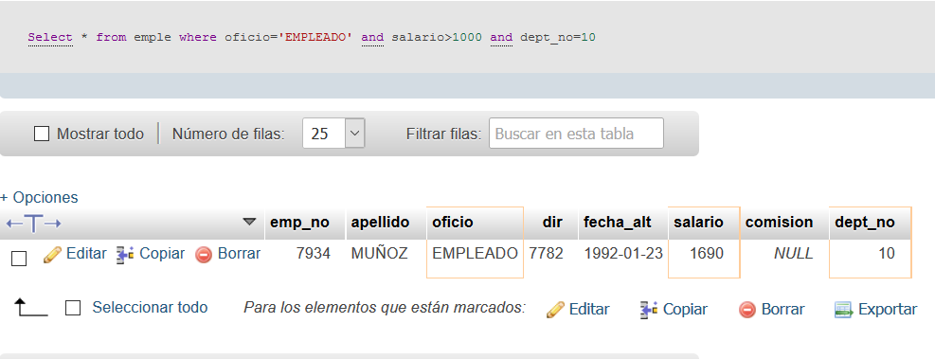

1. Mostrar los apellidos de los empleados que no tengan comisión.

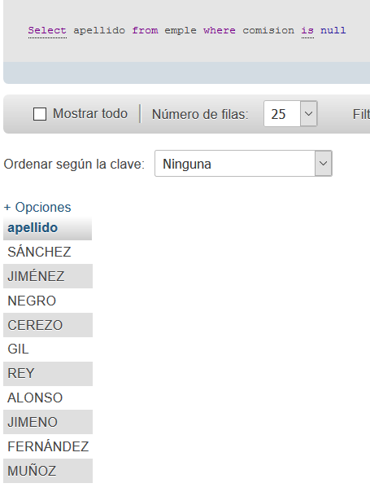

1. Mostrar los apellidos de los empleados que no tengan comisión y cuyo apellido empiece por ʻJʼ.

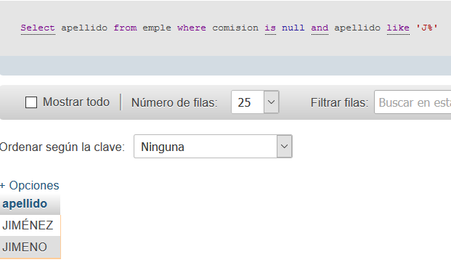

1. Mostrar los apellidos de los empleados cuyo oficio sea ʻVENDEDORʼ, ʻANALISTAʼ o ʻEMPLEADOʼ.

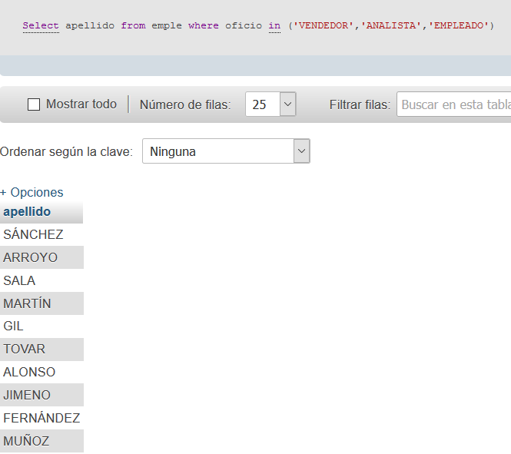

1. Mostrar los apellidos de los empleados cuyo oficio no sea ni ʻANALISTAʼ ni ʻEMPLEADOʼ, y además tengan un salario mayor de 2000.

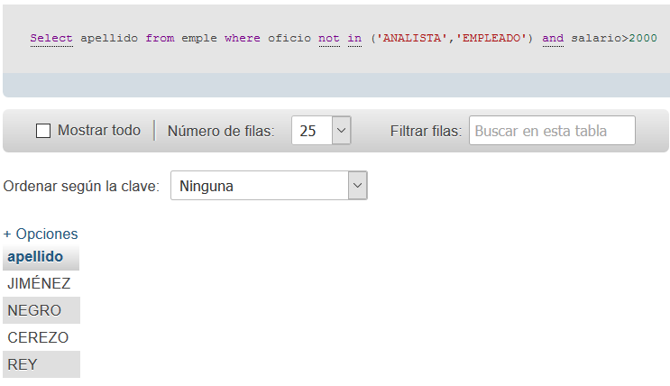

1. Seleccionar de la tabla EMPLE los empleados cuyo salario esté entre 2000000 y 3000000 (utilizar BETWEEN).

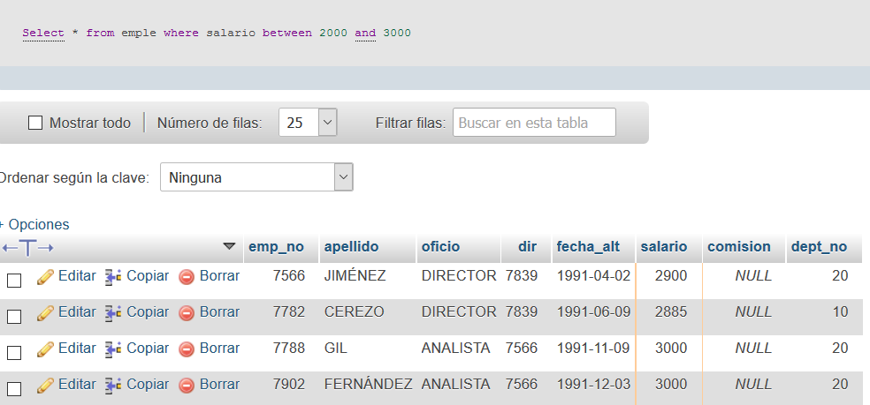

1. Seleccionar el apellido, salario y número de departamento de los empleados cuyo salario sea mayor que 200000 en los departamentos 10 ó 30.

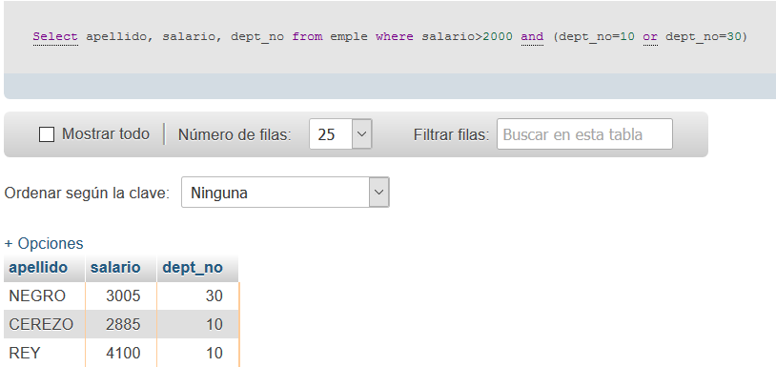

1. Mostrar el apellido y número de los empleados cuyo salario no esté entre 100000 y 200000 (utilizar BETWEEN).

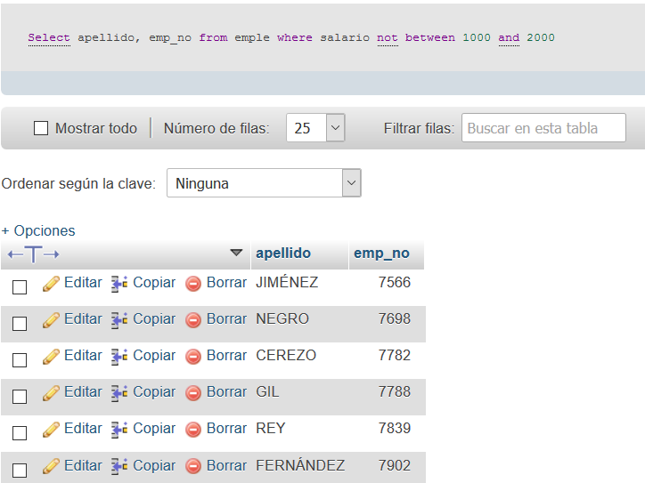

1. Obtener el apellido de todos los empleados en minúscula.

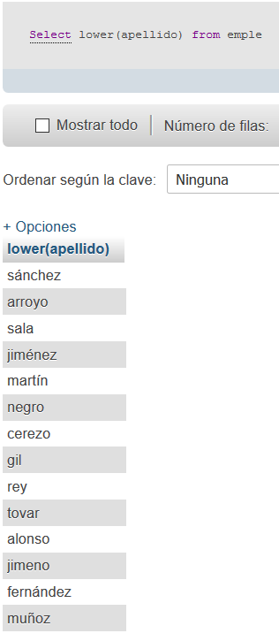

1. En una consulta concatena el apellido de cada empleado con su oficio.

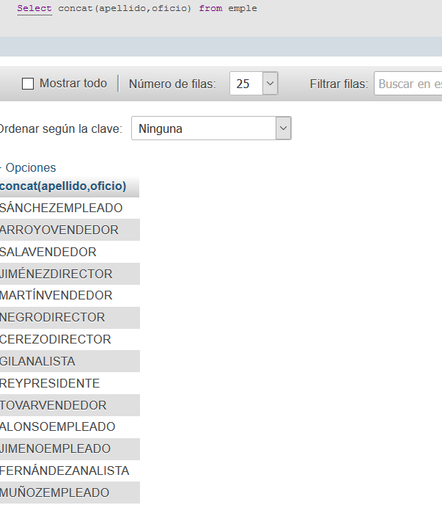

1. Mostrar el apellido y la longitud del apellido (función LENGTH) de todos los empleados, ordenados por la longitud de los apellidos de los empleados descendentemente.

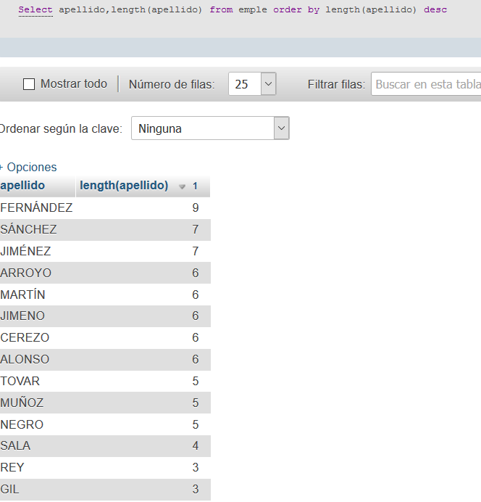

1. Obtener el año de contratación de todos los empleados (función YEAR).

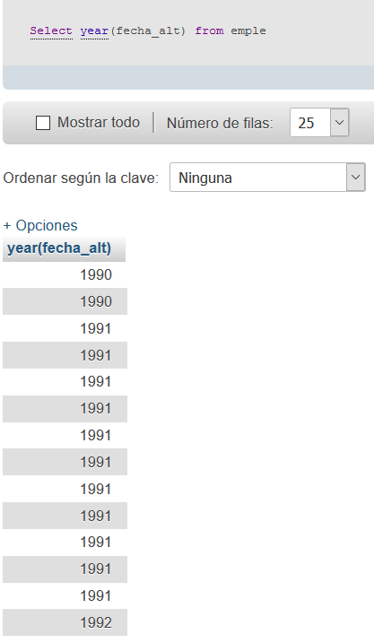

1. Mostrar los datos de los empleados que hayan sido contratados en el año 1992.

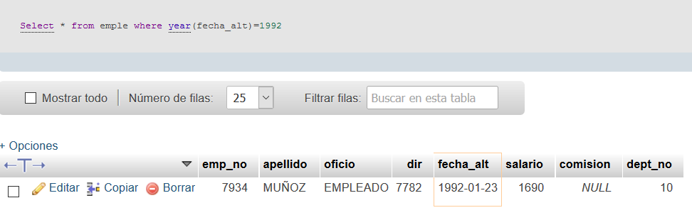

1. Mostrar los datos de los empleados que hayan sido contratados en el mes de febrero de cualquier año (función MONTHNAME).

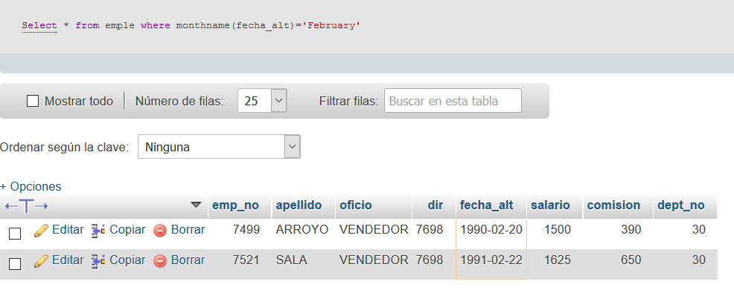

1. En cada departamento mostrar el apellido del empleado que tiene el salario mayor.

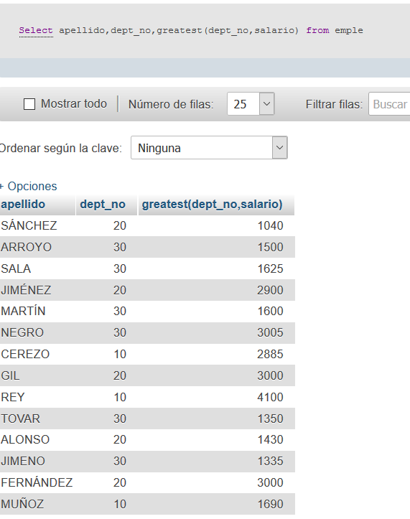

1. Mostrar los datos de los empleados cuyo apellido empiece por 'A' y hayan sido contratados en el año 1990.

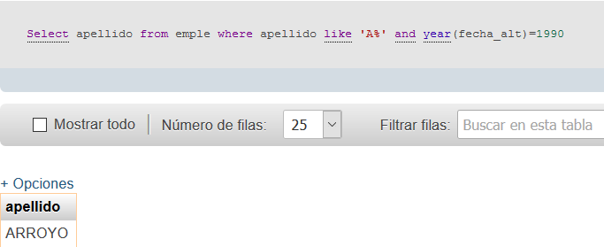

1. Mostrar los datos de los empleados del departamento 10 que no tengan comisión.

